**CIS1730CP08**

SOLVO: Sistema de información colaborativo para los conductores de carga terrestre

Camilo Andrés Oviedo Lizarazo

Juan Sebastián Sánchez López

Sergio Enrique Plazas Merino

PONTIFICIA UNIVERSIDAD JAVERIANA

FACULTAD DE INGENIERÍA

INGENIERÍA DE SISTEMAS

BOGOTÁ, D.C.

2018

CIS1730CP8

SOLVO: Sistema de Información Colaborativo para los conductores de carga terrestre

**Autores:**

Camilo Andrés Oviedo Lizarazo

Juan Sebastián Sánchez López

Sergio Enrique Plazas Merino

MEMORIA DEL TRABAJO DE GRADO REALIZADO COMO REQUISITO PARA OPTAR AL TÍTULO DE INGENIERO DE SISTEMAS

**Director**

Ing. Efraín Ortíz Pabón

**Jurados del Trabajo de Grado**

Ing. Luisa Fernanda Barrera León

Ing. Javier Francisco López Parra

**Página Web del Trabajo de Grado**

<http://pegasus.javeriana.edu.co/~CIS1730CP08/>

PONTIFICIA UNIVERSIDAD JAVERIANA

FACULTAD DE INGENIERÍA

INGENIERÍA DE SISTEMAS

BOGOTÁ, D.C.

JUNIO, 2018

**PONTIFICIA UNIVERSIDAD JAVERIANA**

**FACULTAD DE INGENIERÍA**

**INGENIERÍA DE SISTEMAS**

**Rector de la Pontificia Universidad Javeriana**

Jorge Humberto Peláez Piedrahita, S.J.

**Decano Facultad de Ingeniería**

Ing. Jorge Luis Sánchez Téllez

**Directora de la Carrera de Ingeniería de Sistemas**

Ing. Mariela Josefina Curiel Huérfano

**Director Departamento de Ingeniería de Sistemas**

Ing. Efraín Ortíz Pabón

**Artículo 23 de la Resolución No. 1 de junio de 1946**

*“La Universidad no se hace responsable de los conceptos emitidos por sus alumnos en sus proyectos de grado. Sólo velará porque no se publique nada contrario al dogma y la moral católica y porque no contengan ataques o polémicas puramente personales. Antes bien, que se vean en ellos el anhelo de buscar la verdad y la justicia”*

**AGRADECIMIENTOS**

Primero que todo queremos agradecer a nuestras familias que han sido apoyo incondicional para lograr este objetivo, desde el momento de entrar a la universidad hasta el momento culminante que representa este documento.

Por otra parte, queremos dar especial agradecimiento a nuestro director de tesis Ing. Efraín Ortíz, quién creyó en nosotros desde el inicio de esta ardua travesía, por su acompañamiento constante, paciencia y consejos pertinentes para que el proyecto resultara excelente.

A los profesores Julio Carreño y Alejandro Sierra que con su experticia y dominio de fundamentos académicos nos colaboraron con constante retroalimentación sobre el diseño de la plataforma.

Agradecemos a la Pontificia Universidad Javeriana por permitirnos utilizar sus instalaciones y sus equipos para el desarrollo del presente trabajo de grado y a Dios.

Por último, agradecemos a la empresa de transporte de carga Estelar Express S.A.S, la cual nos permitió acceder a sus instalaciones, ser atendidos amablemente y tener contacto de primera mano con sus conductores de transporte de carga para realizar las pruebas pertinentes a cada uno de ellos.

**ABSTRACT**

The present thesis presents the development of a collaborative information system that offers functionalities for the comfort in the mobility of the truck drivers in Colombia, however, not only the collaborative information system is designed, created and tested. above mentioned, but it is supported in a business plan. It was carried out through a process of market research the identification of the main problems that affect the surveyed drivers with the aim of developing a collaborative information system that offers functionalities for comfort in the mobility of drivers.

**Keydwords:** Collaborative information system, land freight transport, entrepreneurship, business model.

**RESUMEN**

El presente trabajo de grado presenta el desarrollo de un sistema de información colaborativo que ofrece funcionalidades para el confort en la movilidad de los conductores de transporte de carga terrestre en Colombia, sin embargo, no solamente se diseña, crea y prueba el sistema de información colaborativo anteriormente mencionado, sino que se soporta en un plan de negocios. Se llevó a cabo mediante un proceso de investigación de mercados la identificación de los principales problemas que afectan a los conductores encuestados con el objetivo de desarrollar un sistema de información colaborativo que ofrezca funcionalidades para el confort en la movilidad de los conductores.

**Palabras Clave:** Sistema de información colaborativo, transporte de carga terrestre, emprendimiento, modelo de negocio.

# **TABLA DE CONTENIDO**

LISTA DE TABLAS xi

LISTA DE ILUSTRACIONES xii

I - INTRODUCCIÓN 1

II - DESCRIPCIÓN GENERAL 2

1. Contexto, Problemática y Oportunidad 2

1.1. Formulación del Problema 4

1.2. Propuesta de Solución 5

1.3. Justificación de la Solución 7

2. Descripción del Proyecto 8

2.1. Objetivo General 10

2.2. Objetivos Específicos 10

2.3. Entregables, Estándares y Justificación 10

III - CONTEXTO DEL PROYECTO 14

3. Fundamentos y Conceptos Relevantes 14

4. Trabajos Importantes en el Área 15

IV - ANÁLISIS DEL PROBLEMA 19

5. Especificación de Requerimientos 19

5.1. Suposiciones 20

5.2. Restricciones 21

5.3. Especificación Funcional 23

5.3.1. Clasificación 23

5.3.2. Funcionalidad 23

5.3.3. Importancia jerárquica 24

5.3.4. Prioridad en desarrollo 24

5.4. Especificación No Funcional 24

5.4.1. Clasificación 24

5.4.2. Funcionalidad 25

5.4.3. Importancia jerárquica 25

5.4.4. Prioridad en desarrollo 26

6. Descripción del segmento 27

6.1. Definición del Perfil del Consumidor del Primer Segmento 27

V - DSEÑO DE LA SOLUCIÓN 29

7. Alcance del Prototipo 29

8. Especificación de Diseño 30

8.1. Vista Física 30

8.2. Vista de Despliegue 33

8.3. Vista de Procesos 33

8.4. Diagrama de Casos de Uso 36

VI - DESARROLLO DE LA SOLUCIÓN 38

9. Proceso de Desarrollo 38

9.1. Fase Lean Startup 39

9.1.1. Método 40

9.1.2. Actividades 43

9.1.3. Resultados 43

9.2. Fase SCRUM 44

9.2.1. Método 44

9.2.2. Actividades 44

9.2.3. Resultados 44

9.3. Fase Incremental 45

9.3.1. Método 46

9.3.2. Actividades 46

9.3.3. Resultados 46

10. Modelo de Negocio 47

10.1. Beneficios buscados y esperados por el segmento 47

10.2. Propuesta de valor 47

10.2.1. Descripción general 47

10.2.2. Innovación 47

10.2.3. Valor Agregado Esperado 48

10.2.4. Portafolio 49

VII - RESULTADOS 50

10.3. Validación de la Arquitectura Planteada 50

10.3.1. ATAM 50

11. Prototipo Desarrollado 54

11.1. Aplicación SOLVO 54

12. TAM - Pruebas de Validación y Concepto 60

12.1. Pruebas de requerimientos 60

12.2. Pruebas de concepto 61

12.3. Revisiones cruzadas 61

12.4. Herramientas usadas 61

12.4.1. Pruebas de requerimientos 61

12.4.2. Pruebas de concepto 62

12.4.3. Revisiones cruzadas 62

12.5. Resultados de las pruebas 63

12.5.1. Primera Fase Pruebas de Concepto 63

12.5.2. Segunda Fase Pruebas de Concepto 71

VIII - CONCLUSIONES 75

1. Análisis de Impacto 75

2. Conclusión 76

2.1. Lecciones Aprendidas 76

2.2. Conclusiones 77

2.2.1. Generales 77

2.2.2. Específicas 78

3. Trabajo Futuro 79

IX - REFERENCIAS 81

X - APENDICE 86

Propuesta del Trabajo de Grado 87

Plan de Proyecto (SPMP) 87

Especificación de Requerimientos (SRS) 87

Descripción del Diseño (SDD) 87

Product Backlog 87

Entrevista a Conductor de Transporte de Carga Terrestre 87

Plan de Negocio SOLVO 87

Modelo de Negocio SOLVO 87

Validación de la arquitectura diseñada mediante ATAM 88

Especificación de Calidad y Pruebas de Validación y Concepto 88

Manual de Usuario e Instalación 88

Manual de Operación 88

Prototipo SOLVO 88

Nota Final 88

# **LISTA DE TABLAS**

***Tabla 1.*** *Elaboración Propia. Comparación de las principales aplicaciones para los conductores de transporte de carga. 4*

***Tabla 2.*** *Elaboración Propia. Entregables con sus respectivos estándares y su justificación. 13*

***Tabla 3.*** *Elaboración Propia. Clasificación de restricciones principales del proyecto. 23*

***Tabla 4.*** *Perfil del Consumidor SOLVO. Elaboración Propia. 28*

# **LISTA DE ILUSTRACIONES**

*Ilustración 1. Elaboración Propia. Grafo de Requerimientos Funcionales demostrando la prioridad en desarrollo.* 24

*Ilustración 2. Elaboración Propia. Grafo de Requerimientos No Funcionales demostrando la prioridad en desarrollo.* 26

*Ilustración 3. Vista Física del prototipo SOLVO. Elaboración Propia.* 31

*Ilustración 4. Vista Lógica del prototipo SOLVO. Elaboración propia.* 32

*Ilustración 5. Vista de Despliegue del prototipo SOLVO. Elaboración Propia.* 33

*Ilustración 6. Proceso principal de SOLVO (Consulta de Establecimientos). Elaboración Propia.* 35

*Ilustración 7. Diagrama de casos de Uso SOLVO. Elaboración Propia.* 37

*Ilustración 8. Elaboración Propia. Gráfico de metodologías utilizadas en el trabajo de grado con relación a cada uno de los objetivos específicos.* 39

*Ilustración 9. Esquema de modelo de negocio SOLVO. Plantilla tomada de Business Model Generation (Osterwalder & Pigneur, 2011).* 41

*Ilustración 10. Elaboración Propia. Incrementos realizados durante el proyecto de trabajo de grado.* 45

*Ilustración 11. Propuesta de red de valor para SOLVO. Elaboración propia.* 48

*Ilustración 12. Capturas de Pantalla del Prototipo desarrollado SOLVO primera parte.* 54

*Ilustración 13. Capturas de Pantalla del Prototipo desarrollado SOLVO segunda parte* 55

*Ilustración 14. Capturas de Pantalla del Prototipo desarrollado SOLVO tercera parte* 56

*Ilustración 15 Datos Capturados por Usuario en el Pool de Amazon Cognito* 57

*Ilustración 16 Servicios de Mobile Hub* 58

*Ilustración 17. Flujo de las revisiones cruzadas. Elaboración propia.* 62

*Ilustración 18. Secuencia de pasos realizada en la revisión cruzada de los documentos realizados. Elaboración propia.* 63

*Ilustración 19. Resultado Consolidado primera validación prototipo SOLVO* 64

*Ilustración 20. Resultados a la pregunta 1 de la sección "Facilidad de uso percibida". Elaboración propia* 64

*Ilustración 21. Resultados a la pregunta 2 de la sección "Facilidad de uso percibida". Elaboración propia.* 65

*Ilustración 22. Resultados a la pregunta 3 de la sección "Facilidad de uso percibida". Elaboración propia.* 65

*Ilustración 23. Resultados a la pregunta 4 de la sección "Facilidad de uso percibida". Elaboración propia.* 66

*Ilustración 24. Resultados a la pregunta 5 de la sección "Facilidad de uso percibida". Elaboración propia.* 66

*Ilustración 25. Resultados a la pregunta 1 de la sección "Utilidad percibida". Elaboración propia.* 67

*Ilustración 26. Resultados a la pregunta 2 de la sección "Utilidad percibida". Elaboración propia.* 67

*Ilustración 27. Resultados a la pregunta 3 de la sección "Utilidad percibida". Elaboración propia.* 68

*Ilustración 28. Resultados a la pregunta 4 de la sección "Utilidad percibida". Elaboración propia.* 68

*Ilustración 29. Resultados a la pregunta 5 de la sección "Utilidad percibida". Elaboración propia.* 69

*Ilustración 30. Resultados a la pregunta 6 de la sección "Utilidad percibida". Elaboración propia.* 69

*Ilustración 31. Resultados a la pregunta 1 de la sección "Actitud hacia el uso". Elaboración propia.* **¡Error! Marcador no definido.**

*Ilustración 32. Resultados a la pregunta 2 de la sección "Actitud hacia el uso". Elaboración propia.* 70

*Ilustración 33. Resultados a la pregunta 3 de la sección "Actitud hacia el uso". Elaboración propia.* **¡Error! Marcador no definido.**

*Ilustración 34. Resultados a la pregunta 4 de la sección "Actitud hacia el uso". Elaboración propia.* 70

*Ilustración 35. Resultados a la pregunta 5 de la sección "Actitud hacia el uso". Elaboración propia.* 71

*Ilustración 36. Resultado consolidado segunda validación prototipo SOLVO* 72

*Ilustración 37. Resultados a la pregunta 2 de la sección "Facilidad de uso percibida".* 72

*Ilustración 38. Resultados a la pregunta 2 de la sección "Utilidad Percibida".* 73

*Ilustración 39. Resultados a la pregunta 2 de la sección "Utilidad Percibida".* 74

# **I - INTRODUCCIÓN**

Diariamente por las carreteras de Colombia se movilizan cientos de miles de toneladas de carga de diferentes clases que incluyen productos de exportación, miles de millones de pesos representados en los productos que forjan nuestra economía, deben llegar a tiempo a su destino final y en excelentes condiciones de ahí nace la importancia de los conductores de transporte de carga terrestre. A continuación, se presenta el diseño y creación de un sistema de información colaborativo para proveer información pertinente, adecuada y enfocada a los conductores mediante una aplicación móvil soportada en un modelo de negocio listo para desarrollar, para que los conductores puedan afrontar de mejor manera los inconvenientes o necesidades que se les presente en su ámbito laboral.

Dentro del presente trabajo de grado se encontrarán elementos para poder obtener información de ciertos tipos de establecimientos enmarcados en el alcance del proyecto, dentro de los que se encuentran:

* Alojamientos
* Establecimientos de servicio
* Peajes
* Puntos de Alimentación
* Parqueaderos
* Talleres

Para los cuales se puede encontrar información sobre su ubicación, nivel de precios, comentarios, calificación e incluso la ruta de navegación para llegar hasta allí.

Finalmente, para promover el uso de la plataforma dentro de los conductores de transporte de carga se ideó e implementó la idea de manejar el sistema de puntos SOLVO, los cuales permiten redimir cierta de cantidad de puntos obtenidos con el continuo uso de la plataforma servicios que brinden los mismos establecimientos que se podrán encontrar dentro de la plataforma, tales como gasolina, alimentos o revisiones gratis.

# **II - DESCRIPCIÓN GENERAL**

# **Contexto, Problemática y Oportunidad**

El transporte de carga terrestre es uno de los servicios más importantes, ya que traslada bienes primarios o materiales transformados por todo el territorio nacional (*Morales Varas, 2011*). Esto es importante debido a que el transporte de carga es uno de los elementos que genera riqueza a un país, lo vuelve competitivo, y como es ampliamente conocido, no tiene la relevancia que debería tener en Colombia. De acuerdo con la revista Semana (*2015*), el sector en Colombia afronta múltiples problemas, siendo algunos: elevados costos en cuanto a la operación, peajes y gasolina, así como también, el mal estado de las vías.

Por otra parte, los transportadores de carga en el país realizan paros ‘camioneros’ con bastante frecuencia, debido en primera mano, a problemáticas no resueltas entre el gobierno y el gremio de transportadores de carga en anteriores disputas, y también, por nuevos inconvenientes que se presentan cada año para el sector (*Dinero, 2015*). Para ejemplificar, la revista Dinero afirma del paro camionero en el segundo semestre del año 2016 lo siguiente:

El paro camionero que duró 43 días, afectando gravemente la movilidad de la carga en el país, ocasionó un abrupto freno a las actividades mercantiles, elevando considerablemente el porcentaje de comerciantes que reportaron descenso en sus ventas, según anunció la Federación Nacional de Comerciantes (*Fenalco*). (*Dinero, 2016, p. 6*)

Además, los conductores[1] están expuestos a enfrentar situaciones adversas tales como: de orden social (p. ej. bloqueos en las vías) (*Violeta Stereo FM Casanare, 2016*), económico o de confort (p. ej. desinformación de los lugares más económicos donde alimentarse, lugares dónde la gasolina es más económica) (*Urrego Santamaría, 2017*)[2], ambiental (p. ej. derrumbes en la vía) (*El País, 2017*), entre otros; generalmente a causa de desinformación.

Una manera de resolver las situaciones adversas que enfrentan los conductores son las aplicaciones móviles (*Hackmann et al., 2005; Wang & Potter, 2007*). Actualmente, aunque existen aplicaciones que brindan información sobre las problemáticas anteriormente mencionada en el mercado internacional, estas se enfocan en muy pocos servicios que los conductores necesitarían en el contexto colombiano. Del mismo modo, al momento de realizar este trabajo de grado, no se encontró un sistema de información colaborativo dentro del territorio nacional que reúna todos los aspectos relevantes tales en los cuales se enfoca el trabajo de grado, siendo estos: lugares económicos para descansar o alimentarse, puntos de parqueo para camiones, estaciones con los precios de la gasolina a lo largo de la carretera, puntos dónde lavar los camiones, obstrucciones en la vía, servicios de mecánica, problemas de orden público, bloqueos en la vía e inseguridad; generándoles pérdida de dinero, así como de tiempo. En la **Tabla 1** se presentan las principales aplicaciones encontradas con sus respectivas características a evaluar:

|  |  |  |  |  |  |  |  |  |
| --- | --- | --- | --- | --- | --- | --- | --- | --- |
| **Características** | TRUCKFLY | TRUCK PARKING EUROPE | CARGOLINK | USHIP | TRUCKERPATH | GASBUDDY | GO CARGO | SOLVO |
| Alojamiento | X |  |  |  |  |  |  | X |
| Establecimiento de Servicio | X | X | X |  | X | X |  | X |
| Peajes |  |  |  |  |  |  |  | X |
| Puntos de Alimentación | X |  | X |  | X |  |  | X |
| Lavaderos para Camiones | X |  |  |  | X |  |  | X |
| Puntos de Talleres |  | X |  |  | X |  |  | X |
| Parqueaderos | X | X | X |  | X |  |  | X |
| Disponible en Colombia |  |  |  | X |  |  | X | X |

*Tabla 1. Elaboración Propia. Comparación de las principales aplicaciones para los conductores de transporte de carga.*

Finalmente, podemos concretar que, al proveer información adecuada y enfocada a los conductores, estos pueden afrontar de mejor manera los inconvenientes o necesidades que se les presentan en su trayecto, aliviando en buena medida sus costos durante los recorridos (*Apps.co, 2017; CNET, 2014*); servicios tales como los mencionados en la Tabla 1.

## **Formulación del Problema**

Mediante un proceso de investigación de mercados[3], se buscó identificar los problemas principales que afectan a los conductores de transporte de carga. Se aplicó una encuesta a 45 transportadores, donde el 80% eran independientes y el 20% restante no lo eran. Se reconoció que la frecuencia de viaje predominante entre los conductores era de ‘prácticamente a diario’ con un 36.1% en los conductores independientes, seguido de ‘2 a 3 veces por semana’ con un 33.3% en los dos tipos de conductores. Adicionalmente se encontró que el tiempo total de viaje es entre 10 y 19 horas en su mayoría, realizando más de tres paradas en sus recorridos; elemento que nos demuestra que, aunque los conductores pasan mucho tiempo dentro del camión, se detienen constantemente.

Se detalló que gran parte de los conductores se quedaban dentro del camión o en hoteles sobre la vía, encontrando adicionalmente que existen algunos que se quedan debajo del tráiler de la carga. Cuando se le preguntó al conductor de transporte de carga en la entrevista a profundidad, el por qué hacían este tipo de prácticas los conductores, este se refirió a las necesidades de ahorrar dinero en el viaje y que el descanso no representaba un elemento relevante para tener en cuenta cuando son jóvenes los conductores, sumándole a lo anterior los altos costos de los hoteles. (*Urrego Santamaría, 2017*)

Del mismo modo, se encontró que los conductores gastan más dinero en gasolina y alimentación, principalmente por desinformación de los lugares más económicos para reabastecerse o alimentarse, por lo tanto, muchos de ellos creían ir a los lugares ‘más económicos’, sin embargo, no tenían cómo probarlo.

Finalmente, se encontró que la gran mayoría no conocía una aplicación móvil creada específicamente para ellos, y sí conocían, hacían alusión a aquellas que pretenden conectar conductores con empresas para realizar trayectos llevando mercancía de algún tipo.

Debido a lo anterior, la pregunta que se genera es la siguiente: ¿Cómo proveer a los conductores de carga terrestre en Colombia, mediante un sistema de información colaborativo, una mejor manera de enfrentar los inconvenientes o necesidades que se les presenten a lo largo de sus viajes?

## **Propuesta de Solución**

Ante la problemática anteriormente descrita, la solución propuesta es crear un sistema de información colaborativo que desde los dispositivos móviles[4] permita brindar apoyo a los conductores teniendo en cuenta los siguientes puntos principales (descubiertos durante la investigación de mercados realizada):

* El concepto esperado para el sistema de información es el de ‘plataforma colaborativa’. Por lo tanto, permite que los mismos transportadores de carga terrestre puedan realizar la inclusión de información que no aparezca en la aplicación y también, brindar una retroalimentación de los servicios que utilicen gracias a la misma. Finalmente, logrando así, una herramienta óptima que les evite perder tiempo, disminuir sus costos y mejorar su confort[5].
* Igualmente, se busca que la aplicación contenga información sobre los siguientes elementos:
  + *Alojamientos:* Evidenciar información que ayude a los conductores ahorrar dinero, dormir mejor, y establecer alianzas con hoteles para que estos brinden el servicio por un tiempo determinado a los usuarios de la plataforma.
  + *Establecimientos de servicio:* Mostrar los precios actuales del galón de gasolina y el lugar en donde se localizan dentro de un mapa.
  + *Peajes:* Presentar su localización, precios y la distancia restante hasta la ubicación del mismo.
  + *Puntos de alimentación:* Ofrecer información en cuanto a ubicación, precios, promociones, distancia restante, etc. Con el fin de que los conductores logren ahorrar dinero y además opinar (mediante calificaciones) sobre los establecimientos visitados durante su trayecto.
  + *Lavaderos para camiones:* Exhibir información sobre ubicación, precios y planes que el establecimiento ofrezca.
  + *Puntos de talleres:* Brindar sus respectivos precios y servicios que se ofrecen en cada establecimiento, el costo de repuestos, y en caso dado el contacto de la grúa más cercana.
  + *Parqueaderos:* Indicar precios por hora, precios por día, nivel de seguridad del parqueadero y sí existen lugares disponibles gracias a las constantes actualizaciones de otros conductores.
  + *Problemas de orden público:* Brindar notificaciones hechas por los propios conductores en el momento en que se presenten alteraciones de orden público para mantener informados a otros conductores generando una red de comunicación entre ellos.
  + *Bloqueos en la vía:* Enviar notificaciones por los mismos conductores en el momento en que se presenten bloqueos en la vía ya sea por derrumbes, inundaciones, o incluso mal estado de la vía; ayudando a otros conductores a estar prevenidos en no coger rutas bloqueadas.
  + *Inseguridad:* Ayudar a los conductores en el momento en que les suceda algo a ellos o a la carga, teniendo en cuenta los servicios de emergencia más cercanos para que puedan presentarse en el punto donde lo necesite el conductor.

## **Justificación de la Solución**

Al finalizar la investigación de mercados realizada, se les presentó la idea planteada en el presente trabajo de grado a los conductores donde el 91.1% seleccionó que le llamaba la atención el concepto. Algunos elementos que quieren que el sistema de información colaborativo muestre son: alojamiento, estaciones de servicio, puntos de alimentación, cajeros y parqueaderos; con un contundente 86.7% de interés para su uso si se llegase a realizar.

El sistema de información colaborativo se orienta a solventar aquellos problemas que no involucran un tercero (p. ej. el gobierno) y que se encuentran dentro de las limitaciones establecidas por la carrera de Ingeniería de Sistemas; esto, con el fin último de lograr mejorar tanto el bienestar como la economía de los conductores.

La solución propuesta busca favorecer la economía de los conductores aumentando su liquidez[6], intentando mitigar las constantes tensiones entre el gobierno y el sector del transporte de carga en el país debido a los diferentes problemas entre las dos partes en especial por cuestiones económicas.

Al crear un sistema de información colaborativo desde los dispositivos móviles, se puede atacar de mejor manera los inconvenientes o necesidades que se les presenten a lo largo de sus viajes con una solución especialmente creada para y alimentada por ellos, gracias a los beneficios que brindan las aplicaciones móviles (p. ej. velocidad, usabilidad, ubicuidad, personalización, etc.).

Finalmente, no solamente se diseña, crea y prueba el sistema de información colaborativo anteriormente mencionada, sino que se soporta en un plan de negocios, con la posibilidad de que si se desea dar continuidad al trabajo de grado sea mucho más sencillo desarrollar el emprendimiento.

# **Descripción del Proyecto**

Para el desarrollo de este sistema de información colaborativo, se usarán herramientas de emprendimiento y de ingeniería de sistemas, priorizando el uso de la última con el fin de lograr un prototipo funcional. El proyecto tendrá un desarrollo de siete fases las cuales se componen de:

1. **Investigación de mercados:** Se recopila información de manera cuantitativa (encuesta) y cualitativa (entrevista a profundidad), para así poder segmentar el mercado (*Aaker David, 1989*), identificando los principales problemas y necesidades de los conductores. Se interpreta dicha información obtenida y al identificar las principales dolencias[7] que enfrentan los conductores se puede proceder con la siguiente fase.
2. **Obtención de requerimientos:** En esta fase es importante especificar, verificar, y priorizar los requerimientos para el sistema de información colaborativo; gracias a lo anterior, se obtendría lo necesario para la realización del documento de especificación de requerimientos - SRS (*Software Requirements Specification*).
3. **Metodologías de desarrollo:** Al haber obtenido los requerimientos en la fase anterior, se procede con especial énfasis en esta fase debido a que aquí se concentra el core del presente trabajo de grado. Se eligieron diferentes características de cada una de los siguientes marcos de trabajo:

* *Lean Startup:* para la generación de ideas que nos lleve a la investigación de mercados, el aprendizaje continuo a través de la medición y la generación del plan de negocios.
* *SCRUM:* para el levantamiento de los requerimientos y las reuniones de desarrollo.
* *Incremental:* para la capacitación, el diseño de la arquitectura, el desarrollo del prototipo, las reuniones de revisión, y la aplicación de pruebas de validación y de concepto.

Al finalizar se obtiene tanto el documento con la especificación del diseño del sistema de información colaborativo - SDD (*Software Design Document*), el documento de control de calidad, los manuales del producto y el prototipo funcional del concepto planteado, dando solución a nuestro problema planteado.

1. **Definición del modelo de negocio:** Es una representación simplificada de la lógica del negocio, es decir, es la descripción de la forma como cada negocio ofrece sus productos o servicios a los clientes, cómo llega a estos, su relación con ellos y cómo la empresa gana dinero (*Matiz & Asociados Asesoría Empresarial Ltda., 2013*). Los lienzos de modelo de negocio son herramientas planteadas por expertos que, basados en el desarrollo de estrategia empresarial, permiten describir de manera lógica la forma en que un de negocio en marcha o recién iniciado crea, entrega y captura valor (*Matiz & Asociados Asesoría Empresarial Ltda., 2013*). La herramienta que se usa en el presente trabajo de grado es la de Business Model Generation ‘Canvas’[8].
2. **Definición del plan de mercadeo:** Se compone principalmente de la descripción de la situación actual, el análisis de dicha situación, el establecimiento de objetivos de marketing, la definición de estrategias de marketing y los programas de acción (*Espinosa, 2014*). La importancia de esta fase radica en que se desea soportar el sistema de información colaborativo mediante un plan de negocios; por lo tanto, es necesario, el análisis del entorno, la elaboración del análisis ‘DOFA’[9] y el análisis de las ‘cinco fuerzas de Porter’[10] para reconocer la situación actual y su respectivo análisis. Además, se establece objetivos de marketing, estrategia de marketing (compuesto por: estrategia de segmentación, estrategia de posicionamiento y marketing mix[11]) y, por último, se plantea el programa de acción (compuesto por acciones sobre productos, acciones sobre precios, acciones sobre ventas y distribución y acciones sobre comunicación).
3. **Definición del plan administrativo y operativo:** Es el conjunto de políticas, estrategias, técnicas y mecanismos de carácter administrativo y organizacional para la gestión de los recursos humanos, técnicos, materiales, físicos y financieros; orientado a fortalecer la capacidad administrativa y el desempeño institucional. (*Cámara de Comercio de Medellín*)
4. **Definición del plan financiero:** Por último, se realiza un pronóstico financiero y el cálculo del indicador de rentabilidad VPN[12] teniendo en cuenta realmente si el modelo de negocio planteado es viable o no.

## **Objetivo General**

Desarrollar un sistema de información[13] colaborativo que ofrezca funcionalidades para el confort[14] en la movilidad de los conductores de transporte de carga terrestre en Colombia.

## **Objetivos Específicos**

* Obtener los requerimientos de acuerdo a la investigación de mercados realizada.
* Diseñar la arquitectura que soporta el sistema de información colaborativo.
* Validar la arquitectura diseñada.
* Crear un prototipo funcional que ofrezca funcionalidades a los conductores.
* Realizar pruebas de validación y verificación del sistema de información colaborativo.
* Formular un plan de negocios para el sistema de información colaborativo.

## **Entregables, Estándares y Justificación**

|  |  |  |
| --- | --- | --- |
| **Entregable** | **Estándares Asociados** | **Justificación** |
| Memoria de Trabajo de Grado | * IEEE 12207 * Plantilla Pontificia Universidad Javeriana | Describe el problema que se propone resolver, y el nivel de importancia que tiene para poderlo solucionar. Se brindan los objetivos tanto generales como específicos que le dan vida al proyecto, detallando adicionalmente los entregables, metodologías y el ciclo de vida a utilizar. |
| Plan de Proyecto (SPMP) | ISO/IEC/IEEE 16326-2009 | Este entregable describe el plan a seguir para el del proyecto, brindando una vista general, un contexto, una planeación, una evaluación y control del proyecto, entre otras cosas. Se asoció a un solo estándar debido a que era muy completo. |
| Especificación de Requerimientos (SRS) | * ISO/IEC/IEEE 29148-2011 | Este entregable define una descripción global, la gestión de requerimientos, la clasificación según su tipo, y priorización. |
| Descripción del Diseño (SDD) | * IEEE Standard 1016‐2009 * ISO/IEC/IEEE 42010:2011 | Este entregable describe el sistema, la metodología de diseño, la arquitectura, el diseño a alto nivel y bajo nivel y las interfaces de aplicativo. |
| Documento de Control de Calidad y Pruebas con Usuarios Finales | * ISO/IEC/IEEE 29119-1 * ISO/IEC/IEEE 29119-2 * ISO/IEC/IEEE 29119-3 * ISO 9126 | Este entregable describe las principales pautas a seguir para la realización de diferentes pruebas. Se garantiza que el producto que se evalúe con estas pruebas, genere soluciones de alta calidad. Se tienen en cuenta las pruebas funcionales, de confiabilidad, de mantenibilidad, de portabilidad, de calidad de uso, de usabilidad, y de eficacia. Además, se garantiza que se genere un producto de calidad con métricas propuestas. |
| Manual de Usuario, instalación y Manual de operación | IEEE 1063-2001 | Describe una guía de uso, en donde se da descripción de las principales funcionalidades del aplicativo, y que brinda secciones de que debe hacer en caso de que falle el sistema o que no sepa qué debe hacer, además, describe una guía de instalación, brindando las principales características que se necesitan para llevar una instalación óptima. |
| Documento de Modelo de Negocio | CANVAS | Plantilla de gestión estratégica para el desarrollo del modelo de negocio. Esta plantilla, es un gráfico visual con elementos que describen propuesta de valor del sistema de información colaborativo, la infraestructura, los clientes y las finanzas. |
| Plan de Negocios | Business Plan Pro Software[15] | Para el plan de negocio se especifican cuatro puntos principales: plan de mercadeo, plan administrativo, plan operativo y plan financiero; apoyándonos en el software Business Plan Pro desarrollado por Palo Alto Software. |
| Prototipo Funcional | Todos los Anteriores | Es una versión de software donde se desarrolló algunas funcionalidades, pero no en su totalidad. El éxito de que funcione ayuda a que las funcionalidades que falten se puedan desarrollar. |

*Tabla 2. Elaboración Propia. Entregables con sus respectivos estándares y su justificación.*

# **III - CONTEXTO DEL PROYECTO**

# **Fundamentos y Conceptos Relevantes**

Un elemento clave del presente trabajo de grado es el de Sistema de Información, el cual según el Ministerio de Tecnologías de la Información y las Comunicaciones (*2014*) debe garantizar la calidad de la información, permitir transacciones desde los procesos que generan la información, ser escalables, interoperables, seguros, entre otros elementos clave para un buen sistema de información.

Ahora, lo que se desea es implementar el objetivo de un sistema de información aplicado en una aplicación móvil, transformando el concepto simple de ‘aplicación’ sin valor agregado, para convertirse en un dispositivo que le permite a los conductores efectuar tareas y apoyarse en los diferentes inconvenientes que se les presenta en el desarrollo de su trabajo.

Dicho dispositivo mencionado anteriormente se basa en ‘computación móvil’. Este concepto es reconocido actualmente, debido a que por medio de los dispositivos móviles se enfatiza en él, y su funcionalidad se ha convertido en un soporte para la computación tradicional, ya que permite realizar procesos de forma óptima, y su principal factor es el de movilidad (*Viera B. V., 2010*). Es por este factor por el que se busca enfocarse en la computación móvil, gracias a esta se puede construir múltiples ideas útiles que ayuden a los conductores en el día a día.

Ahora, como se mencionó anteriormente, el concepto esperado es el de ‘**plataforma colaborativa**’, teniendo en cuenta que los sistemas colaborativos pueden ser aplicados en diferentes ámbitos, donde las personas comparten recursos y realizan actividades complementarias desde ubicaciones diferentes con el objetivo de alcanzar una meta (*Ivan, Ciurea, & Doinea, 2012*). Por lo tanto, se quiere que cada uno de los conductores de carga terrestre tenga la posibilidad de adicionar información valiosa, generando retroalimentación para cada uno de los establecimientos.

Por lo tanto, la información resultante de la adición de cada uno de los conductores de carga se espera generen valor agregado generando un conjunto de datos procesados, dando como finalidad información valiosa tanto para cada uno de los negocios cercanos a la carretera como para cada uno de los conductores presentes en la aplicación. Se propone desarrollar un proyecto que tenga vida más allá de una entrega final, logrando lo anteriormente planteado a través del establecimiento de un plan y un modelo de negocio con todo el rigor que se establece. Finalmente, crear y consolidar una empresa es un proceso complicado en el que entran en juego factores tanto personales como profesionales. De una parte, no es suficiente tener una idea de negocio. Para que esta se materialice en una verdadera oportunidad de negocio que posibilite la sostenibilidad en el tiempo de la empresa es necesario conocer las condiciones del mercado en el que nos movemos, cuál es nuestra competencia y quiénes nuestros clientes. Y, claramente, valorar si éstos están dispuestos a comprar nuestro producto o servicio. Además, es vital disponer de los elementos y recursos necesarios para poner en marcha un negocio y éstos abarcan desde la disponibilidad de capital o financiación hasta el equipo humano del proyecto. (*Infoautónomos, 2017*)

# **Trabajos Importantes en el Área**

Para describir los trabajos que encontramos en el área nos remitiremos a la Tabla 1 donde se presentan las principales aplicaciones encontradas con sus respectivas características a evaluar:

* **Truckfly:** Creada en París, Francia en el que tienen dos aplicaciones, la primera es una plataforma móvil únicamente, llamada la aplicación del camionero y la segunda es una plataforma CMR[16] web y móvil enfocada en tener la información relevante de los clientes y estar preparado en caso de litigar. La primera aplicación, está enfocada en que los conductores encuentren las mejores paradas en su ruta, brindándoles información sobre: puntos de alimentación, puntos de alojamiento, establecimientos de servicio, lavaderos para camiones y parqueaderos. (*Truckfly, s.f.*)

Aunque proponen una solución parcial a la falta de información de los servicios anteriormente mencionados, posee varios problemas: el primero es que la aplicación no está disponible en Colombia, por lo tanto, la información únicamente es válida en Europa. La segunda ofrece menor cantidad de servicios de los que propone SOLVO; Truckfly no contiene información sobre peajes ni puntos de talleres. Por último, contiene información no relevante para los conductores colombianos tales como cajeros para retirar dinero, zona Wi-Fi, entre otras (fundamentado en lo encontrado en la investigación de mercados realizada a los conductores). Por lo tanto, aunque puede que sea una solución para el mercado europeo, no es aplicable al mercado colombiano, debido a las diferencias en ubicación y en los servicios informados.

* **Truck Parking Europe:** Es una plataforma web y móvil la cual se enfoca en informar la mejor plaza de aparcamiento de camiones en la ruta del conductor. En su página web Truck Parking Europe comenta: “es la plataforma líder en Europa para zonas de estacionamiento de vehículos pesados, actualizada y evaluada por una comunidad paneuropea”. Además, especifica que se pueden encontrar, en cuanto a los servicios propuestos en el presente trabajo de grado, además de los parqueaderos, puntos de talleres y establecimientos de servicio. (*Truck Parking Europe, s.f.*)

Como se puede detallar, Truck Parking Europe es una plataforma enfocada únicamente a los servicios de taller de los conductores, dejando a un lado servicios esenciales como lo son: alojamiento, peajes, puntos de alimentación, lavaderos, entre otros. También, es importante recalcar que la plataforma únicamente está disponible en Europa, teniendo el mismo problema que Truckfly en el que los conductores colombianos no pueden acceder a la aplicación si la necesitan.

* **Cargo Link:** Es una plataforma móvil que es el intermediario entre los conductores de carga terrestre y los clientes que necesitan transportar carga. Se puede transportar cualquier tipo de carga desde paquetes pequeños hasta carga grande, incluso carga de maquinaria. El cliente establece el tipo de carga, el horario, condiciones adicionales; el monto que se desea pagar se establece por el conductor de carga terrestre; el cliente es el que decide que oferta aceptar y así poder continuar con el servicio. El objetivo de esta plataforma es encontrar el mejor transportista para la entrega de cualquier carga y poder ahorrar un 30%. Esta plataforma brinda información de establecimientos de servicio, de puntos de alimentación y de parqueaderos al conductor de carga terrestre cuando se ha aceptado un trato con algún cliente, y se proveen para poder generarle comodidad al conductor en su viaje determinado. (*CargoLink, s.f.*)

Cargo Link informa solamente tres de los principales servicios que SOLVO plantea. Tiene la gran desventaja de que es una plataforma de origen ruso, y requiere un buen tiempo de expansión, así como de adaptación. Su modelo de negocio se centra más en el transporte de carga que en ofrecer información relacionada con el confort en la movilidad, lo cual le brinda a SOLVO una gran ventaja competitiva, además del hecho de que muy pocas personas en Colombia saben hablar ruso como para poder usar esta plataforma.

* **Truckerpath:** Es una plataforma web y móvil que brinda información de servicios a los conductores de carga terrestre. Este tiene dos tipos de servicios, el primero es Trucker Path que es para dar comodidad al conductor, y el segundo es Truckloads para conectar a los conductores con clientes que deseen transportar carga. Esta plataforma establece que los conductores usan la aplicación para analizar los estacionamientos disponibles, el estado de las estaciones de pesaje, precios del combustible, entre otras cosas. (Trukerpath, s.f.)

Truckerpath es una plataforma de origen estadounidense. Lamentablemente la aplicación no está disponible en Colombia y además tiene la desventaja de que es todo en inglés. Teniendo en cuenta que la gran mayoría de los conductores de carga terrestre son personas no bilingües es una gran desventaja que SOLVO permitirá suplir, primero, pero con la ventaja de que SOLVO está presente en Colombia y, por otro lado, de que los conductores de carga pueden utilizar la aplicación en español.

* **Gasbuddy:** Es una plataforma móvil, dirigida a los conductores de carga, y que brinda información sobre los precios de gasolina, y una calculadora del costo de un viaje dependiendo del costo de gasolina. Brinda además una forma de contribuir ofreciendo el precio de estaciones de gasolina donde se encuentren dichos conductores, y les da una oportunidad de ganar bonos, para poder ahorrar dinero. (*GasBuddy, s.f.*)

Se escogió esta plataforma debido a que ofrecía uno de los servicios que ofrece SOLVO, es una plataforma de origen estadounidense. Su modelo de negocio solo se centra en ofrecer información de precios de gasolina, lo cual genera una ventaja competitiva para SOLVO ya que solo sería competencia para uno de los servicios ofrecidos, y no para los otros cinco que se tienen por el momento.

* **Go Cargo:** Es una plataforma móvil que le brinda información al conductor de carga terrestre sobre transporte de carga de empresas que necesitan movilizar dicha carga, siendo una plataforma que conecta clientes con transportadores de carga. Además, ofrece otros beneficios tales como descuentos, noticias, entre otras cosas. Brinda la posibilidad de conectar a clientes que quieren movilizar carga y a conductores. (*GoCargo, s.f.*)

Es una plataforma colombiana siendo una de las pocas aplicaciones que pueden utilizar los conductores. Teniendo en cuenta que su modelo de negocio se centra en conexión de cliente y conductor, y en brindar beneficios de compra de elementos de sus vehículos; se tiene la ventaja de que SOLVO informará de servicios que no están dentro del negocio de Go Cargo, por lo tanto, no es competencia directa, y que, tiene el valor agregado de ser una plataforma colaborativa, algo que Go Cargo no posee.

# **IV - ANÁLISIS DEL PROBLEMA**

A continuación se presenta el análisis de requerimientos que se obtuvieron a partir de la descripción general y el contexto del proyecto, además, gracias a la investigación de mercados realizada se logra detallar los elementos fundamentales que los conductores esperan de la plataforma colaborativa.

# **Especificación de Requerimientos**

Las funciones del sistema de información colaborativo se encuentran especificadas y detalladas en el diagrama y la documentación de los Casos de Uso. A continuación, se muestran las funciones principales teniendo en cuenta aspectos mínimos y principales a cumplir encontrados en la investigación de mercados realizada (*Oviedo, Sánchez, & Plazas, 2017*):

* El dispositivo móvil que tiene el sistema de información colaborativo instalado al iniciarse por primera vez, debe tener conexión a internet para poder crear la cuenta de usuario.
* El sistema de información colaborativo maneja su interfaz gráfica con temas relacionados al confort del transportador de carga terrestre.
* Luego de que el conductor haya creado su cuenta, podrá acceder a funciones como encontrar en el mapa los lugares de alojamiento que los beneficien dependiendo de las necesidades del conductor, información sobre los establecimientos de servicio, información del peaje más cercano, información sobre puntos de alimentación que se encuentren a lo largo de la vía, información sobre los lavaderos para camiones, información de los talleres que se encuentren cercanos a su ubicación, información sobre los parqueaderos de camiones (teniendo en cuenta que son totalmente diferentes a los de carros particulares), información sobre problemáticas de orden público que se presenten en la vía 10 a manera de notificación tanto visual como auditiva, información para contactar servicios de emergencia en caso de ser requerido.
* El sistema de información colaborativo ofrece la posibilidad de editar las cuentas de los usuarios para actualizar información adicional que quieran brindar.
* El sistema de información colaborativo ofrece la posibilidad de incluir elementos como los anteriormente mencionados (sitios de alojamiento, sitios de alimentación, sitios de parqueo, etc.) para que los usuarios puedan valorar el servicio prestado por cada uno de estos establecimientos.
* El sistema de información colaborativo ofrece la posibilidad de agregar notificaciones a lo largo de la vía cuando se presenten inconvenientes ya sea de orden público o algún tipo de obstrucciones en la vía por cuenta de la naturaleza.
* Los usuarios pueden consultar otros perfiles ingresando el nombre de usuario relacionado con la cuenta a buscar y agregarlos como amigos.
* Existencia de un Administrador con privilegios para realizar tareas como el chequeo de los usuarios registrados en el sistema, monitoreo de actividad de usuarios y eliminación de cuentas en caso de ser necesario.

## **Suposiciones**

Se entiende por suposiciones[17] aquellas que afectan el desarrollo del proyecto mediante el proceso de especificación de requerimientos, las suposiciones que encontramos son las siguientes:

* Los usuarios (en este caso los conductores de carga terrestre) no pueden agregar funcionalidades que no estén dentro del alcance del proyecto.
* SOLVO será ejecutado en dispositivos móviles con sistema operativo Android, siendo una aplicación nativa de dicho sistema operativo.
* SOLVO aparte de ser una solución tecnológica a una problemática real, será un emprendimiento con un plan de negocio real.
* Al ser un trabajo de grado con una temporalidad definida de aproximadamente 4 meses, los requerimientos no deberían cambiar debido a la metodología de desarrollo elegida para dicha fase (SCRUM), por lo tanto, se realiza un solo levantamiento de requerimientos y estos son los que se desarrollarán para el prototipo hasta el final del proyecto.
* Se asume que los usuarios tienen un mínimo conocimiento de uso del internet, en específico de cómo descargar e instalar aplicaciones en su dispositivo móvil (celular o tablet).
* El plan de negocios de SOLVO será simplemente hasta su planteamiento, si los integrantes del grupo desean llevarlo a cabo no está definido dentro del alcance del proyecto dicha afirmación.
* Utilizamos los markers que nos provee google debido a la disponibilidad de tiempo y además de para qué vamos a poner a reinventar algo que ya está hecho, es por eso que decidimos reutilizar en vez de demorarnos creando, porque de eso se trata casi todo en nuestro campo, aprender a reutilizar para poder transformar algo y volverlo mejor.

## **Restricciones**

A continuación, se presentan las restricciones del prototipo teniendo en cuenta cuatro aspectos claves, los cuales son:

* **Generales:** Tiene en cuenta el idioma de la aplicación y la arquitectura soportada.
* **Usuario:** Tiene en cuenta cómo será la interfaz y el desarrollo relevantes para el presente trabajo de grado.
* **Software:** Tiene en cuenta elementos como la implementación, la seguridad, la conexión, entre otros.
* **Hardware:** Tiene en cuenta elementos como el dispositivo, la memoria y si el elemento tecnológico sobre la que se ejecutará SOLVO debe tener datos móviles para operar.

Por lo cual, son requerimientos mínimos para que los usuarios que deseen utilizar la plataforma SOLVO tengan plena confianza de que el dispositivo funcionará acorde al alcance establecido por los integrantes del proyecto.

|  |  |
| --- | --- |
| **Tipo de Restricción** | **Justificación** |
| **Generales** | * **Idioma:** español (Latinoamérica) * **Arquitectura:** será desarrollado en arquitectura tipo cliente-servidor para asegurar la conexión de varios usuarios. |
| **Usuario** | * **Interfaz:** Se brindará una interfaz cómoda para el usuario, que sea de fácil acceso, debido a que como los conductores de carga terrestre van conduciendo, es difícil el manejo del aplicativo. * **Desarrollo:** No se contempla en prioridad, discapacidades auditivas que el conductor pueda tener. |
| **Software** | * **Persistencia:** El sistema tiene que contar con persistencia de datos, debido a que si hay pérdida de señal se debe guardar información que se pueda visualizar mientras que se logra establecer señal. * **Seguridad:** El sistema tiene que enviar datos importantes cifrados para de forma segura. * **Sistema Operativo:** Deben contar con un sistema operativo Android KitKat® versión 4.4 o superior. * **Conexión:** Necesita conexión a internet para realizar la sincronización con el servidor. |
| **Hardware** | * **Datos:** Se debe contar con datos móviles en el dispositivo, debido a que con este servicio que permite brindar internet, es por donde SOLVO accede para poder ofrecer la variedad de servicios. * **Memoria:** Los dispositivos de los conductores deben cumplir con las restricciones de memoria de 1GB de RAM, y 8GB o 16GB de almacenamiento interno. |

*Tabla 3. Elaboración Propia. Clasificación de restricciones principales del proyecto.*

## **Especificación Funcional**

### **Clasificación**

La clasificación de requerimientos funcionales se divide en tres categorías:

1. **Funcionalidad:** la cual indica cuál debe ser las funcionalidades principales a desarrollar.
2. **Importancia jerárquica:** la cual se basa en un orden de mayor a menor acerca de orden de desarrollo basándose en funcionalidades principales y secundarias.
3. **La clasificación por prioridad en desarrollo:** la cual prioriza los requerimientos con un orden numérico de mayor a menor.

### **Funcionalidad**

Los requerimientos Funcionales al ser declaraciones de los servicios que debe proporcionar el sistema, de tal manera en que éste deberá reaccionar a entradas particulares y de cómo se debe comportar en situaciones particulares.

Al realizar el levantamiento de requerimientos a partir de la investigación de mercados realizada se determinaron:

* 12 requerimientos funcionales de tipo Usuario
* 4 requerimientos funcionales de tipo Administrador
* 23 requerimientos funcionales de tipo Sistema

Por lo tanto, se encontraron un total de 39 requerimientos funcionales en total, los cuales se pueden detallar a profundidad en el siguiente Anexo ([Anexo_Requerimientos_Solvo](http://pegasus.javeriana.edu.co/~CIS1730CP08/docs/SOLVO-SRS.zip)). Los requerimientos están divididos en tres elementos:

* **ID:** el cual tiene el acrónimo (tipo de requerimiento (Funcional) + el actor al que pertenece dicho requerimiento (Usuario, Administrador o Sistema) + número único consecutivo).
* **Tipo:** El cual define el actor al cual pertenece dicho requerimiento.
* **Requerimiento:** Describe el requerimiento funcional levantado.

### **Importancia jerárquica**

Para realizar la importancia jerárquica de los requerimientos, se diligenció una tabla que contiene la priorización de todos los requerimientos ([Anexo_PriorizaciónRF_Solvo](http://pegasus.javeriana.edu.co/~CIS1730CP08/docs/SOLVO-SRS.zip)). De esa forma podemos saber qué requerimientos tienen mayor importancia en cuanto a riesgos y costo (tiempo).

### **Prioridad en desarrollo**

Para realizar la prioridad en desarrollo se tiene en cuenta la importancia jerárquica realizada en la anterior sección, con dicha importancia se genera un grafo de nodos que establece cuál sería el orden de ejecución o desarrollo de cada requerimiento. Además, al realizar el grafo puede que algunos nodos hayan quedado sin conexión debido a que no hay dependencia junto con otros nodos. Este grafo se realizó por medio de ‘Graph drawer’. (*Kuckir, 2013*)

A continuación, se puede detallar el grafo desarrollado para los requerimientos funcionales donde se puede detallar la dependencia de cada uno de los requerimientos funcionales obtenidos en el presente trabajo de grado en contexto:

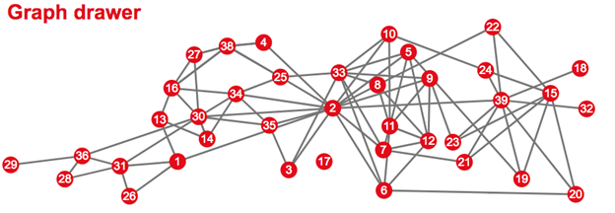

*Ilustración 1. Elaboración Propia. Grafo de Requerimientos Funcionales demostrando la prioridad en desarrollo.*

## **Especificación No Funcional**

### **Clasificación**

La clasificación de requerimientos no funcionales se divide en tres categorías:

1. **Funcionalidad:** la cual indica cuál debe ser las funcionalidades principales a desarrollar de manera similar como los requerimientos funcionales.
2. **Importancia jerárquica:** la cual se basa en un orden de mayor a menor acerca de orden de desarrollo basándose en funcionalidades principales y secundarias.
3. **La clasificación por prioridad en desarrollo:** la cual prioriza los requerimientos con un orden numérico de mayor a menor.

### **Funcionalidad**

Los requerimientos No Funcionales al ser restricciones de los servicios o funciones ofrecidos por el sistema. Incluyen restricciones de tiempo, sobre el proceso de desarrollo de estándares.

Al realizar el levantamiento de requerimientos no funcionales a partir de la investigación de mercados realizada se determinaron:

* 4 requerimientos no funcionales de atributo de calidad (Rendimiento)
* 5 requerimientos no funcionales de atributo de calidad (Usabilidad)
* 9 requerimientos no funcionales de atributo de calidad (Integridad Conceptual)
* 4 requerimientos no funcionales de atributo de calidad (Seguridad)
* 8 requerimientos no funcionales de atributo de calidad (Confiabilidad)

Por lo tanto, se encontraron un total de 30 requerimientos no funcionales en total, los cuales se pueden detallar a profundidad en el siguiente Anexo ([Anexo_Requerimientos_Solvo](http://pegasus.javeriana.edu.co/~CIS1730CP08/docs/SOLVO-SRS.zip)). Los requerimientos están divididos en tres elementos:

* **ID:** el cual tiene el acrónimo (tipo de requerimiento (No Funcional) + número único consecutivo).
* **QA:** En ingles se define como ‘*Quality Atributes*’, los cuales permiten evaluar el rendimiento del sistema.
* **Requerimiento:** Describe el requerimiento no funcional levantado.

### **Importancia jerárquica**

Para realizar la importancia jerárquica de los requerimientos, se diligenció una tabla que contiene la priorización de todos los requerimientos. ([Anexo_PriorizaciónRNF_Solvo](http://pegasus.javeriana.edu.co/~CIS1730CP08/docs/SOLVO-SRS.zip)). De esa forma podemos saber qué requerimientos tienen mayor importancia en cuanto a riesgos y costo (tiempo).

### **Prioridad en desarrollo**

Para realizar la prioridad en desarrollo se tiene en cuenta la importancia jerárquica realizada en la anterior sección, con dicha importancia se genera un grafo de nodos que establece cuál sería el orden de ejecución o desarrollo de cada requerimiento. Además, al realizar el grafo puede que algunos nodos hayan quedado sin conexión debido a que no hay dependencia junto con otros nodos. Este grafo se realizó por medio de ‘Graph drawer’. (*Kuckir, 2013*)

A continuación, se puede detallar el grafo desarrollado para los requerimientos funcionales donde se puede detallar la dependencia de los requerimientos no funcionales obtenidos en el presente trabajo de grado.

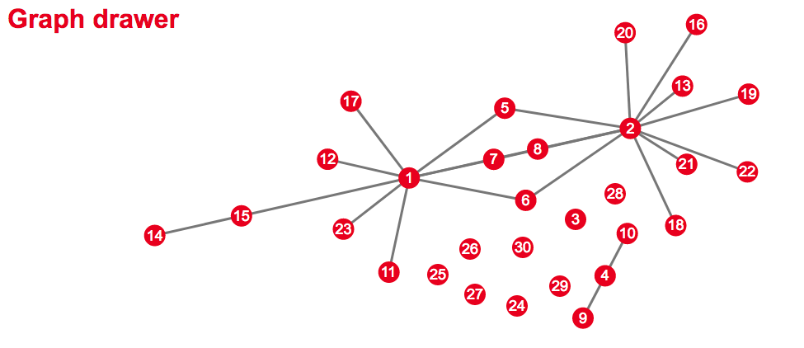

*Ilustración 2. Elaboración Propia. Grafo de Requerimientos No Funcionales demostrando la prioridad en desarrollo.*

## **Pruebas de Requerimientos**

De acuerdo al product backlog realizado el cual se definió en un documento en Excel, se asigna un estatus (En espera, o Finalizado), se asigna el porcentaje de desarrollo y por último se realiza una priorización de tipo MoSCoW, en el cual se basa en definir el grado de importancia de realización frente a los otros requerimientos. A medida que se iban completando los requerimientos se les iba cambiando el estado. Al final se brinda el porcentaje realizado de requerimientos por cada incremento realizado, cumpliendo con un 84,11% y un 100% del alcance definido.

# **Descripción del segmento**

El segmento al que va dirigido el sistema de información colaborativo es a conductores de transporte de carga de la *generación X (1965-1981)* y *generación Y (1982-1994)* inicialmente en la ciudad de Bogotá, Colombia; que sean conductores de transporte de carga terrestre, que posean un teléfono inteligente (Smartphone) con sistema operativo Android y conexión a internet. Se espera que aquellos que utilicen la aplicación estén interesados en socializar sus experiencias en los lugares visitados gracias a la información brindada por la aplicación o de experiencia previa como complemento para fortalecer y establecer la comunidad SOLVO.

El segundo segmento al que va dirigido es a compañías de transporte de carga que posean conductores con las anteriores características, esperando en un futuro la posibilidad de planear todo el plan de viaje de sus conductores, ahorrándoles así costos (debido a que los conductores tienen la costumbre de decir que gastaron más dinero del que en realidad gastan) y tiempo en planeación ambigua por parte de la empresa.

Por otra parte, el tercer segmento al que va dirigido son los negocios cercanos a las carreteras. Se espera que aquellos establecimientos que quieran atraer el segmento de mercado al que ataca SOLVO puedan acercarse a la empresa y pautar dentro del sistema de información (*aplicación móvil*) de una manera fácil y atractiva.

Por último, el cuarto segmento al que va dirigido son negocios que de alguna u otra manera se vean atraídos por la información que la plataforma va generando, demostrando comportamientos de búsqueda, comportamientos de uso, etc. Sumamente valioso para empresas que les interese analizar dicha información y generar campañas enfocado al segmento que ataca SOLVO.

## **Definición del Perfil del Consumidor del Primer Segmento**

Para generar el perfil del consumidor se tomaron en cuenta características como las demográficas, psicográficas, conductuales, estilo de vida, entre otras; los cuales se pueden detallar en la siguiente tabla:

|  |  |
| --- | --- |
| **CRITERIO** | **PERFIL** |
| *Geográfico* | Bogotá, Colombia |
| *Edad* | Generación X (1965-1981) y generación Y (1982-1994) |
| *Género* | Masculino y femenino |
| *Ocupación* | Transportadores de carga terrestre |
| *Personalidad* | Realista y convencional |
| *Estilo de vida* | Conducción de trayectos largos, alimentación desbalanceada, descanso en lugares poco apropiados |
| *Clase social* | Estratos 2, 3, y 4 |
| *Objetivo de uso* | Uso diario en actividades laborales |
| *Momento de compra* | En cualquier momento |
| *Lugar de compra* | A través de la tienda de aplicaciones (*PlayStore*) en dispositivos Android. |
| *Modelo de promoción* | Voz a voz y radio |

*Tabla 4. Perfil del Consumidor SOLVO. Elaboración Propia.*

# **V - DISEÑO DE LA SOLUCIÓN**

# **Alcance del Prototipo**

De acuerdo con la identificación de la información relevante para los transportadores de carga, se determinó que dentro del alcance del prototipo solamente se implementarían los siguientes elementos:

* Alojamientos
* Establecimientos de servicio
* Peajes
* Puntos de Alimentación
* Parqueaderos
* Talleres

Esenciales inicialmente con el objetivo de la identificación de la oportunidad, los cuales, es de por si relevante resaltar que, en esta etapa inicial, donde el recurso es mínimo y el tiempo es limitado, se implementa lo más importante del prototipo, dejando para un trabajo futuro o continuación de proyecto de grado los elementos restantes de la aplicación diseñada y planteada a través de los diferentes documentos presentados como trabajo de grado.

A continuación, se describe los elementos desarrollados en el prototipo presentado:

1. Implementación de registro de conductores de carga terrestre
2. Desarrollo de inicio de sesión para cada una de las cuentas creadas
3. Posibilidad de encontrar establecimientos de los servicios anteriormente mencionadas
4. Posibilidad de conocer información adicional de los establecimientos:
   1. Una pequeña descripción
   2. Valoración de una a cinco estrellas, siendo una la valoración más baja y cinco la más alta
   3. Nivel de precios entre bajo, medio y alto.
5. Posibilidad de establecer una ruta hacia el establecimiento seleccionado

Los elementos anteriormente mencionados pueden estar sujetos a cambios o mejoras imprevistas entre el momento del desarrollo del presente documento y la presentación final del trabajo de grado en mención.

# **Especificación de Diseño**

*"Una arquitectura de software de un programa o un sistema computacional es la estructura del sistema, la cual comprende elementos de software, las propiedades externamente visibles de esos elementos, y las relaciones entre ellos"*. *(Bass, Clements, & Kazman, 2003*)

Por medio de esta arquitectura del sistema, se busca mostrar su comportamiento en términos generales, y lograr presentar un diseño abstracto del sistema. La siguiente arquitectura presenta un modelo de “Vista 4+1”, debido a que provee un Marco de Trabajo (*framework*) de diferentes puntos de vista para especificar los sistemas de software orientados a objetos. Este modelo de arquitectura permite relacionar las 4 vistas (vista lógica, vista de desarrollo, vista de proceso y vista física) las cuales se diferencian por un metalenguaje que tiene cada una, y esta relación ayuda a entender a nivel macro de cómo surgiría el sistema idealizado. (*Albin, 2003*)

## **Vista Física**

La vista física muestra cómo se mapean los principales procesos y componentes en el hardware del sistema. Podría mostrar, cómo se distribuyen la base de datos y los servidores web para la aplicación a través de varias máquinas servidoras. *(Gorton, 2011*)

Además, en la vista física se provee un contexto global del sistema, teniendo en cuenta los componentes físicos, las conexiones, y los nodos que constituyen el sistema.

La vista física indica requerimientos no funcionales, y brinda una importancia referida a la implementación y el despliegue de configuraciones que indicarán el desempeño de los requerimientos relacionados ([Anexo_Vista_Fisica](http://pegasus.javeriana.edu.co/~CIS1730CP08/docs/SOLVO-SDD.zip)). (*Albin, 2003*)

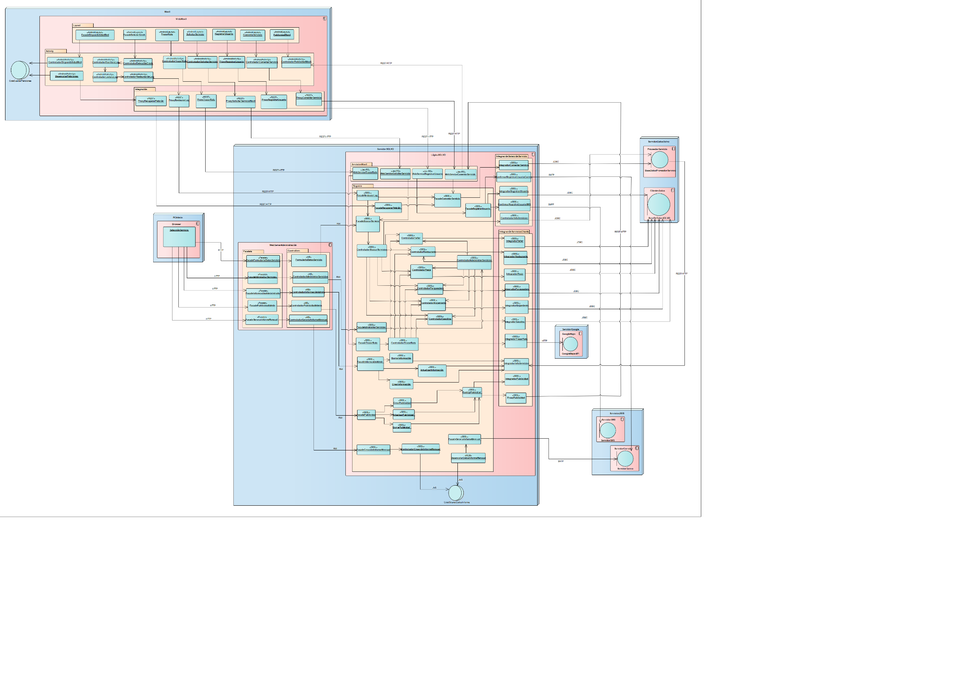

*Ilustración 3. Vista Física del prototipo SOLVO. Elaboración Propia.*

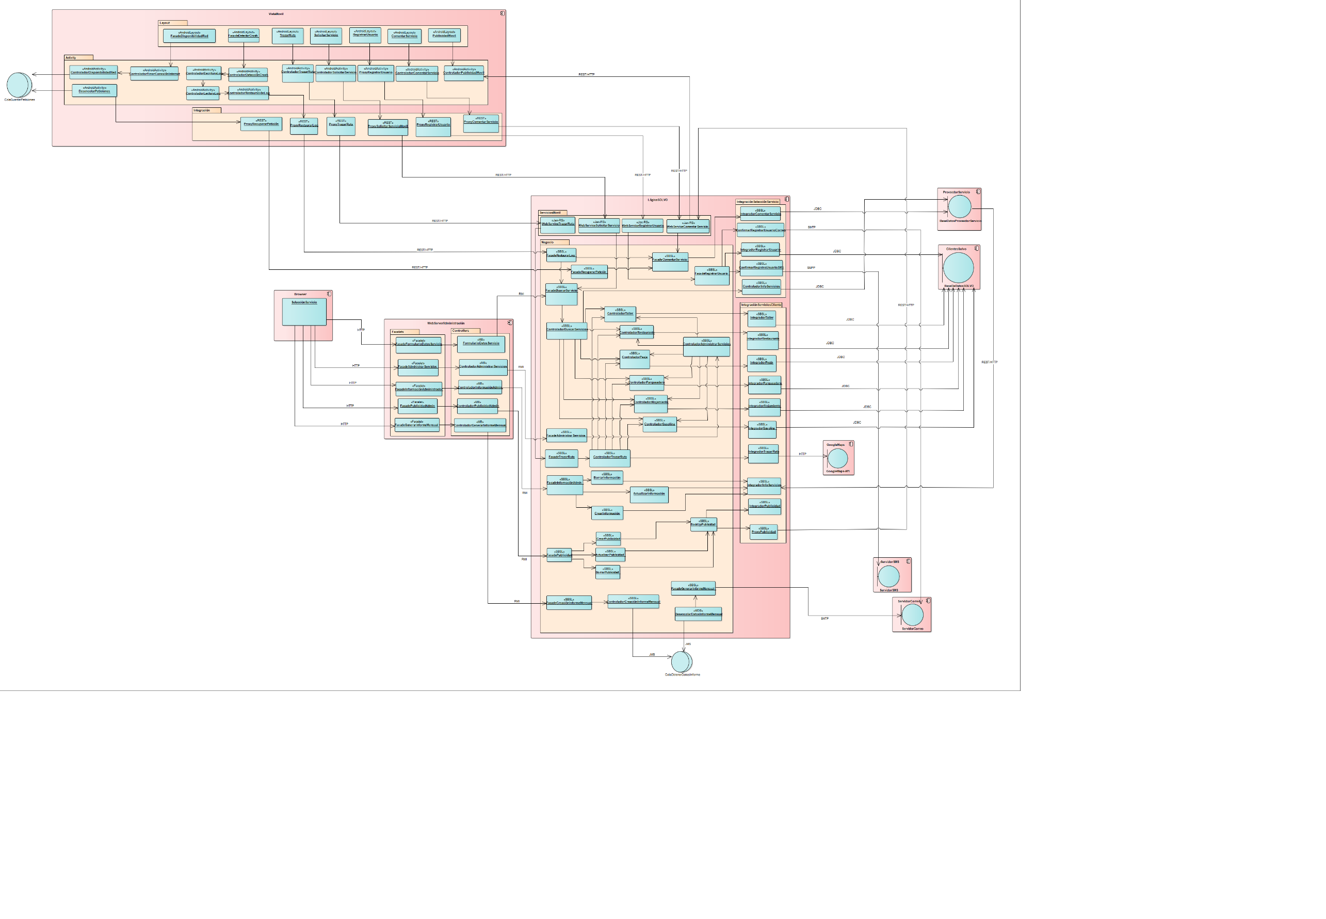

*Ilustración 4. Vista Lógica del prototipo SOLVO. Elaboración propia.*

## **Vista de Despliegue**

Esta vista representa la organización estática del software con respecto al ambiente de desarrollo del software. Asimismo, aborda la gestión de la configuración del software y las preocupaciones, como capacidad de construcción, mantenimiento, reutilización y la gestión de la configuración de las versiones del sistema, además se enfoca en el particionamiento de funcionalidades entre subsistemas.

Estos subsistemas están organizados internamente en capas jerárquicas en donde cada capa provee una interface a la siguiente capa superior, y el propósito de usar las capas es para minimizar dependencias entre cada subsistema o módulo ([Anexo_Vista_Despliegue](http://pegasus.javeriana.edu.co/~CIS1730CP08/docs/SOLVO-SDD.zip)). (*Albin, 2003*)

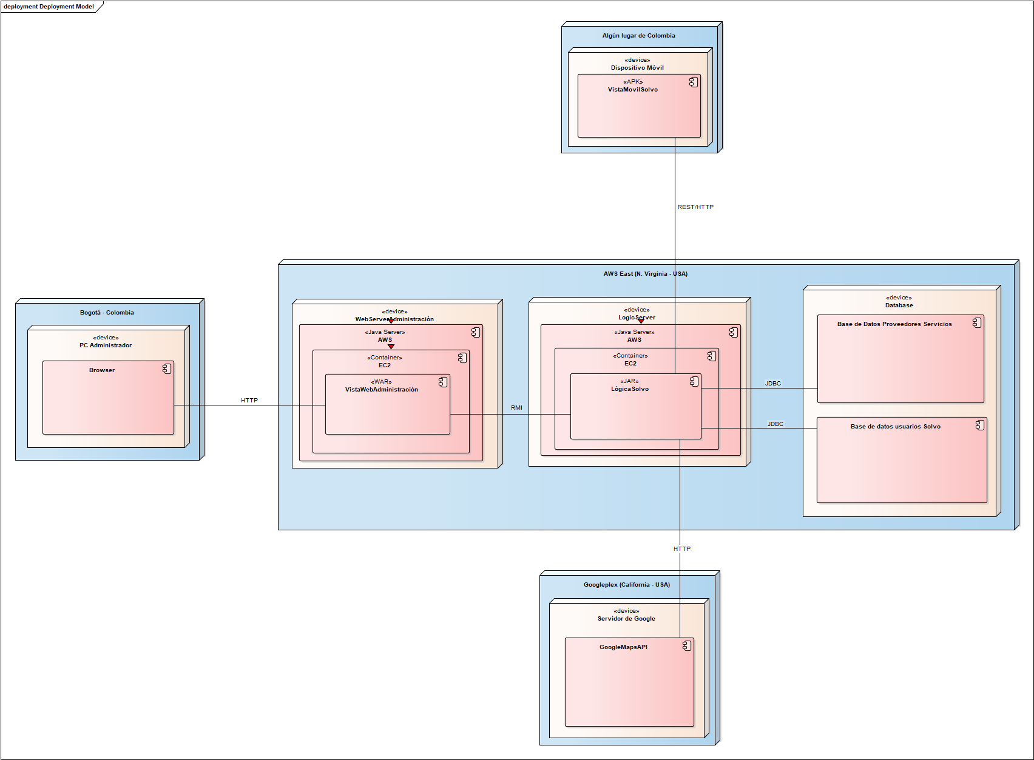

*Ilustración 5. Vista de Despliegue del prototipo SOLVO. Elaboración Propia.*

## **Vista de Procesos**

La vista de procesos se enfoca en describir la concurrencia y las comunicaciones elementos de una arquitectura. En aplicaciones semejantes, las principales preocupaciones son la descripción de componentes multiproceso o replicados, y los mecanismos de comunicación sincrónicos o asincrónicos utilizados, además de enfocarse en la concurrencia, la sincronización y la distribución en aspectos del diseño. (*Albin, 2003; Gorton, 2011*)

Asimismo, en la vista de procesos se presenta de manera general, cuales son las acciones que el usuario puede realizar durante la utilización del sistema. Esto es, mostrar que cuáles son las posibles operaciones realizadas por el usuario y cuál es la salida o resultado de esta acción.

La vista de procesos está descrita en muchos niveles de abstracción, e indica cómo los objetos lógicos interactúan en orden de producir un funcionamiento requerido del sistema (autonomía, persistencia, subordinación, y distribución). (*Albin, 2003*)

Para esta sección se decidió realizar el modelo BPM de los casos de uso del sistema, para así exponer el proceso que llevará a cabo al poner en funcionamiento a cada uno de estos (Ver en la carpeta de [Anexo_BPMs_SOLVO](http://pegasus.javeriana.edu.co/~CIS1730CP08/docs/SOLVO-SDD.zip)).

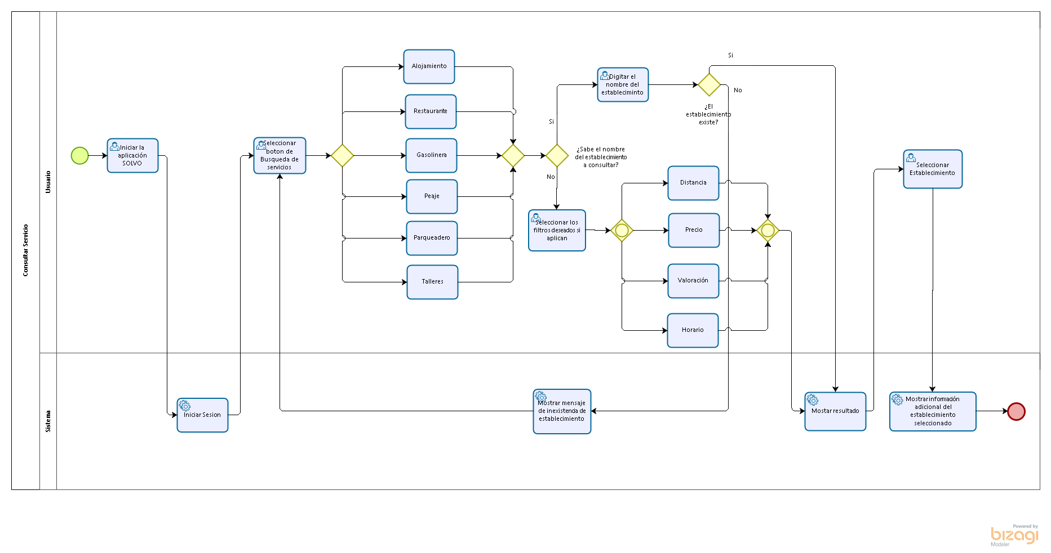

*Ilustración 6. Proceso principal de SOLVO (Consulta de Establecimientos). Elaboración Propia.*

## **Diagrama de Casos de Uso**

Este diagrama de casos de uso junta las otras vistas, representando los requerimientos funcionales clave del sistema, y actúa como una especie de guía que une los elementos de las diferentes vistas. (*Albin, 2003*)

En la siguiente ilustración, se muestra el diagrama de casos de uso del sistema SOLVO, en el cual se visualiza cada caso de uso descrito en el documento SRS al igual que las relaciones con los actores del sistema. Además, se muestran los actores que interactúan con el sistema SOLVO y cómo estos se relacionan con los casos de uso (Los casos de uso se encuentran especificados más en detalle en el documento anexo de Casos de Uso SOLVO ([Anexo_Documento_CU_SOLVO_0.7](http://pegasus.javeriana.edu.co/~CIS1730CP08/docs/SOLVO-SDD.zip)).

En el diagrama de casos de uso existen dos actores, los cuales son:

* Usuario
* Administrador

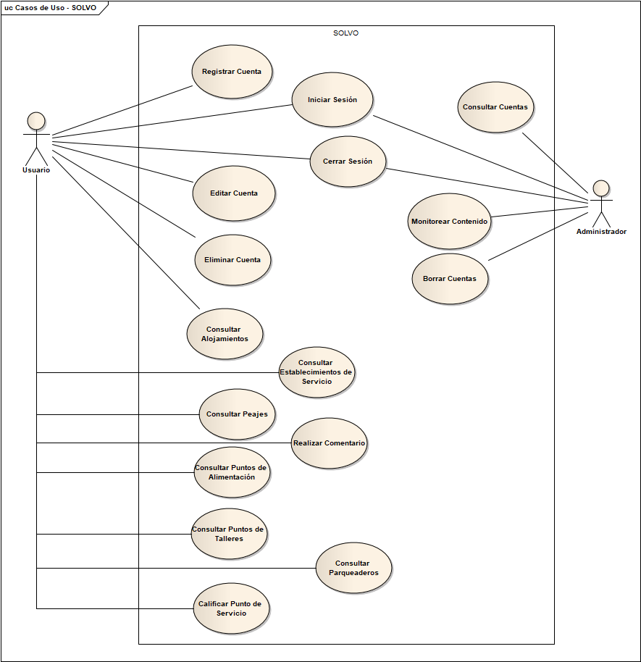

*Ilustración 7. Diagrama de casos de Uso SOLVO. Elaboración Propia.*

# **VI - DESARROLLO DE LA SOLUCIÓN**

# **Proceso de Desarrollo**

El trabajo de grado se constituye de cinco elementos principales desarrollados a lo largo del trabajo de grado en mención, los cuales son:

* Investigación de mercados
* Obtención de requerimientos
* Metodología de desarrollo de software
* Desarrollo de modelo de negocio
* Desarrollo de plan de negocio.

En cuanto a las *metodologías de desarrollo de software* se contemplan tres principalmente:

1. **Lean Startup:** Esta metodología contempla la rápida generación de ideas que nos llevó a la investigación de mercados realizada en primera instancia, dando paso a la siguiente fase metodológica, sin embargo, se vuelve a retomar al final de la última fase (incremental) para la generación del plan de negocios.
2. **SCRUM:** Esta metodología inicia justo en el momento en que terminamos la investigación de mercados realizada para el levantamiento de los requerimientos de acuerdo a lo encontrado.
3. **Incremental:** Esta metodología inicia justo en el momento en que terminamos de levantar los requerimientos, por lo tanto, lo que incluye la presente fase metodológica es la generación de la arquitectura que soporta el sistema de información colaborativo, el desarrollo del prototipo funcional y finalmente, la Realización de pruebas de validación y verificación para ajustar el prototipo de acuerdo a lo que se vaya encontrando.

Como se puede apreciar en la Ilustración 1, dentro de la metodología de desarrollo de software se puede apreciar cómo cada una se extiende a cada uno de los objetivos específicos planteados anteriormente. Cabe resaltar que tanto el modelo de negocio como el plan de negocio, se desarrollan a la par del trabajo de grado siendo un agregado adicional que le dará robustez al proyecto.

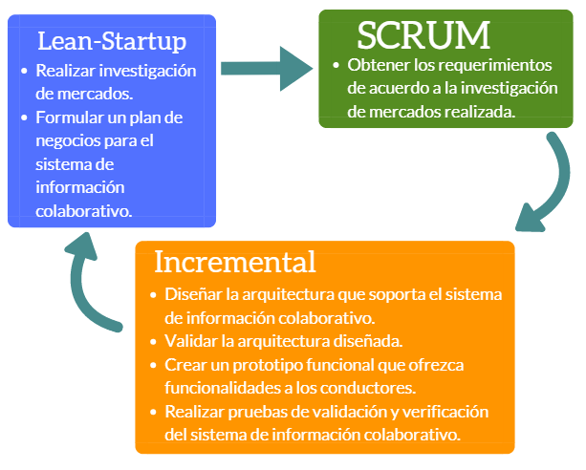

*Ilustración 8. Elaboración Propia. Gráfico de metodologías utilizadas en el trabajo de grado con relación a cada uno de los objetivos específicos.*

## **Fase Lean Startup**

Lean Startup es una [metodología](https://es.wikipedia.org/wiki/Metodolog%C3%ADa) para desarrollar negocios y productos *(Penenberg, 2011)*. La hipótesis central de la metodología es que:

“si las compañías startups invierten su tiempo en productos o servicios de construcción iterativa para satisfacer las necesidades de los primeros clientes, pueden reducir los riesgos de mercado y evitar la necesidad de grandes cantidades de financiación inicial para lanzar un producto”. *(Ries, 2011)*

El proceso Crear-Medir-Aprender es el núcleo de la metodología en el que se utiliza la fase de ideación (Crear) para la idea de trabajo de grado, medición para realizar la investigación de mercados enfocado al segmento de los conductores que nos lleva a nuestra siguiente metodología (*SCRUM*), teniendo en cuenta, que al final de la metodología incremental se regresa a Lean Startup para crear el modelo de negocio a partir de los aprendizajes adquiridos durante las fases metodológicas anteriormente mencionadas.

### **Método**

Se utiliza la metodología Lean Startup ligeramente modificada, incluyendo elementos que normalmente no se llevan a cabo en esta metodología, como lo son, la investigación de mercados y la creación del modelo de negocio.

En cuanto al modelo de negocio, este describe de manera racional cómo una organización crea, entrega y captura valor *(Osterwalder & Pigneur, 2011)*. Teniendo en cuenta que, el diseño de modelo de negocios se refiere a como una empresa define su lógica de negocios a nivel estratégico *(Al-Debei, El-Haddadeh, & Avison, 2008)*. Por lo tanto, realizando un análisis del entorno, se modela y describe los componentes principales del diseño de modelo de negocios, los cuales son:

* Propuesta de Valor
* Segmento de clientes
* Canales de distribución
* Relaciones con los clientes
* Actividades clave
* Recursos clave
* Socios clave
* Estructura de costos
* Fuente de ingresos

A fin de consolidar cada uno de los puntos anteriormente mencionados, como se puede observar en la **Ilustración 8**, se diseña el plan de negocios siguiendo el lienzo de modelo de negocios CANVAS propuesto por Alexander Osterwalder y Yves Pigneur en su libro *Business Model Generation* aplicado al modelo de negocio propuesto para el emprendimiento SOLVO.

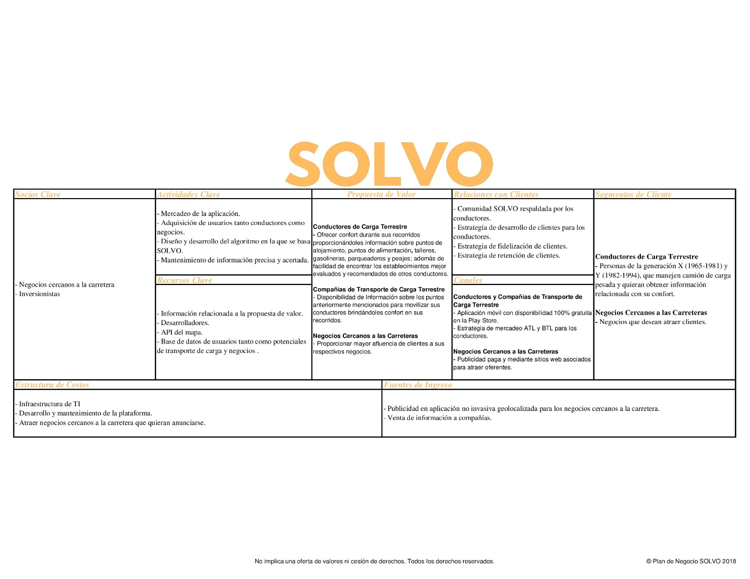

*Ilustración 9. Esquema de modelo de negocio SOLVO. Plantilla tomada de Business Model Generation (Osterwalder & Pigneur, 2011).*

Por otra parte, a continuación, se define la investigación de mercados y se describe los componentes principales utilizados durante su realización:

La investigación de mercados es la técnica que permite recopilar datos para posteriormente, interpretarlos y hacer uso de ellos *(Atlantic International University, s.f.)*. El tipo de estudio que se aplican previo al desarrollo del prototipo elegido para la presente investigación es descriptivo y exploratorio. El propósito al ser de tipo descriptivo es el de proporcionar una vista instantánea exacta de algún aspecto del ambiente de la problemática o el mercado *(Susanne Durst, 2015)*. Adicionalmente al ser también de tipo exploratorio se proporciona una visión general, de tipo aproximativo, respecto a la solución de la problemática que se plantea en el presente trabajo de grado.

#### **Fuentes de Información**

Se emplea en primera instancia fuentes secundarias de bases de datos que sirven de base para comprender el estado del arte frente a la problemática presentada, tales como Passport *(Euromonitor, s.f.)*. En segunda instancia, se hace uso de fuentes primarias como entrevistas y encuestas, de esa forma se obtiene un resultado de primera mano y se puede tener contacto directo con posibles interesados en el concepto planteado.

#### **Diseño**

Se realiza una investigación por medio de un *diseño transversal*. Inicialmente, se emplea *diseño transversal simple* en dónde se obtiene resultados sin realizar comparaciones con otra muestra, las encuestas proporcionarán estos datos de manera rápida y eficiente. Posteriormente, se emplea un *diseño transversal múltiple*, que permite tomar dos muestras del grupo objetivo en diferentes momentos del tiempo de estudio, para así poder comparar los datos obtenidos. Esto se realizará por medio de la comparación entre las encuestas y la entrevista realizada.

#### **Enfoque Metodológico**

El enfoque que se va a emplear es mixto ya que se va a tener una parte cualitativa y otra cuantitativa. Desde el enfoque cuantitativo se pretende encontrar cuales son las problemáticas principales que enfrentan diariamente los transportadores de carga terrestre, qué servicios podrían necesitar durante sus trayectos por las carreteras del país, cuánto estarían dispuestos a pagar por estos servicios, si irían a los lugares planteados y si los preferirían sobre otros espacios. Para este enfoque se desarrollará una encuesta en donde se les pregunta lo anteriormente descrito.

Desde el enfoque cualitativo se pretende encontrar problemas no tan genéricos para todos los transportadores y que se podrían aplicar al grupo objetivo. Para este enfoque se realizan entrevistas a profundidad en donde se puede conocer y entender de manera profunda las actitudes, necesidades, intereses y motivaciones de los participantes *(Carmen Ivankovich-Guillén, 2011)*. De esta forma se conocerá qué piensa el posible consumidor de la propuesta y se podrá plantear o replantear la idea de acuerdo a los resultados obtenidos. En términos de implementación, se realizará primero el enfoque cuantitativo para obtener resultados concretos del tema. Con esos resultados será posible llevar a cabo las entrevistas a profundidad, guiándonos a un enfoque específico.

### **Actividades**

* Brainstorming[18]
* Análisis del estado del arte
* Segmentación de la población objetivo
* Entrevista Cualitativa
* Encuestas Cuantitativas

### **Resultados**

* Transcripción de la entrevista a profundidad
* Lienzo de Modelo de Negocio
* Plan de Negocio
  + Análisis de las fuerzas de Porter
  + Análisis DOFA
  + Pronostico Financiero

## **Fase SCRUM**

Scrum es un método iterativo en el que se aplican de manera regular un conjunto de buenas prácticas para trabajar colaborativamente, en equipo, y obtener el mejor resultado posible de un proyecto *(Proyectos Ágiles, s.f.)*. Por otra parte, ofrece la ventaja de planear cada incremento de la siguiente metodología basándose en el *product backlog* para escoger las funcionalidades a desarrollar.

### **Método**

Se utiliza la metodología SCRUM modificada con el fin de establecer los requerimientos del presente trabajo de grado; elegimos esta metodología por su gran capacidad de reacción ante los cambiantes requerimientos generados por las necesidades del cliente o la evolución del mercado. *(Proyectos Ágiles, s.f.)*

En esta fase metodológica se levantan los requerimientos y se definen los casos de uso teniendo en cuenta la investigación de mercados realizada; los requerimientos resultantes están descritos en el documento de especificación de requerimientos (*Software Requirement Specification* SRS). Por último, se construye el *product backlog* de acuerdo a la priorización de los requerimientos.

### **Actividades**

* Especificar requerimientos funcionales y no funcionales de acuerdo a la investigación de mercados realizada
* Priorizar los requerimientos resultantes
* Construcción del product backlog

### **Resultados**

* Documento de especificación de requerimientos - SRS (*Software Requirements Specification*)
* Product backlog
  + En el que se logra detallar que se realizó el 84,11% de la arquitectura propuesta dentro del alcance del proyecto, el 15,89% se podrá realizar como trabajo futuro para el equipo que continúe con el proyecto, sin embargo, existe un elemento valioso y es que la arquitectura está contemplada y diseñada para el trabajo futuro.

## **Fase Incremental**

El modelo de desarrollo incremental-iterativo por su parte, “los clientes identifican a grandes rasgos, los servicios que proporcionará el sistema. Identifican qué servicios son más importantes y cuales menos” (*Sommervile, 2005*). Se toman aspectos de desarrollo incremental que es el de dividir el trabajo en varias partes y programarlas en una fecha en la cual se desarrollarán y posteriormente integrar cuando se hayan completado; y elementos del desarrollo iterativo donde se examinan varios puntos importantes de lo que se ha desarrollado, realizando validaciones de lo producido y realizar una retroalimentación de lo ocurrido. (*Cockburn, 2008*)

Una vez que se tienen las funcionalidades generales del sistema, se definen incrementos. Son concebidos como mini-proyectos donde cada resultado final será un módulo de funcionalidades parciales del sistema total, teniendo en cuenta que cada una de estas iteraciones incluye su análisis, diseño, construcción y pruebas respectivas. *(Larman, 2004)*

Las entregas sirven como prototipos y también como revisiones de si el sistema de información colaborativo está cumpliendo con las expectativas del cliente para posteriores correcciones, lo que reduce el riesgo de generar un fallo total del sistema como provocaría un esquema de cascada donde se desarrolla totalmente la funcionalidad y no de manera parcial, además de permitir la mejora de la calidad del producto al validar y verificar el estado de los incrementos. *(Cockburn, 2008)*

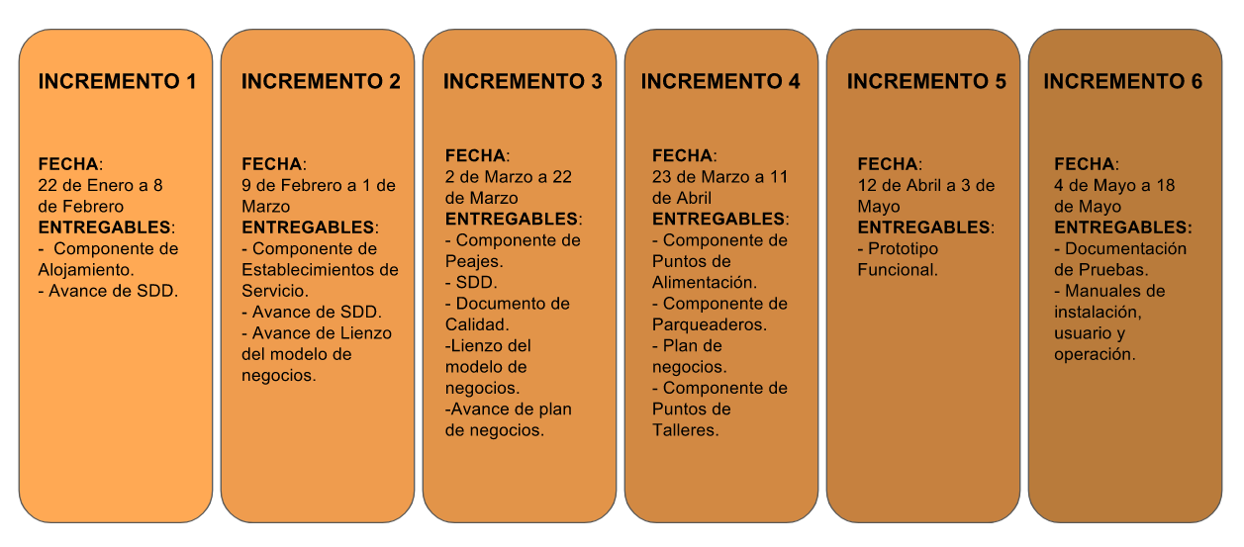

*Ilustración 10. Elaboración Propia. Incrementos realizados durante el proyecto de trabajo de grado.*

### **Método**

Se utiliza la metodología Incremental modificada, en esta última fase se desarrolla el prototipo funcional teniendo en cuenta las partes fundamentales de la metodología las cuales son:

* Diseño
* Código
* Pruebas

Cada una de estas realizadas de manera iterativa por cada incremento establecido por el grupo de trabajo. Cabe resaltar que en cada incremento se añadirá nuevas funcionalidades teniendo en cuenta los requerimientos obtenidos de la fase anterior, diseñando la arquitectura y realizando pruebas de validación y concepto en cada incremento; obteniendo al final del último incremento el prototipo funcional además de cada uno de los documentos especificados en los resultados esperados.

Por último, al finalizar esta fase se da paso al desarrollo del plan de negocio especificado en la primera fase (*Lean Startup*), obteniendo un ciclo habiendo pasado por cada una de las fases anteriormente especificadas.

### **Actividades**

* Diseño de la arquitectura que soporta el sistema de información colaborativo
* Validar la arquitectura diseñada que soporta el sistema
* Desarrollo del prototipo funcional
* Realizar pruebas unitarias de validación
  + Realizar pruebas de concepto

### **Resultados**

* Documento de descripción del diseño – SDD (*Software Design Document*)
* Documento de validación de la arquitectura establecida mediante el método TAM
* Documento de control de calidad
* Documento de manual de usuario e instalación
* Documento de Manual de operación
* Prototipo funcional de acuerdo con el alcance establecido

# **Modelo de Negocio**

## **Beneficios Buscados y Esperados por el Segmento**

Una vez el cliente accede a la aplicación lo que espera encontrar es un sistema de información que le muestre lugares de alojamiento, puntos de alimentación; por otra parte, talleres, gasolineras, parqueaderos y lavaderos, por último, le notifique sobre problemas de orden público, peajes y bloqueos en vía.

Principalmente lo que el cliente busca es obtener información acertada y al instante sobre elementos que puedan afectarle en su confort durante sus recorridos por las carreteras del país. Adicional a ello, gracias al sistema colaborativo para cada uno de los elementos calificables tales como lugares de alojamiento, puntos de alimentación, parqueaderos y lavaderos podrá conocer el servicio allí prestado, logrando ahorrar tiempo y dinero valioso durante sus actividades laborales.

## **Propuesta de Valor**

### **Descripción General**

SOLVO es una empresa que cree firmemente en la importancia de los conductores de transporte de carga, en el cual, entendemos que la información para esta población no está organizada de manera óptima y a los conductores no les queda más remedio que crear pequeños grupos en redes sociales para poder comunicarse o colaborarse entre sí. Por este motivo, SOLVO se crea para subsanar esta problemática presente hoy en día, en el que los conductores puedan a través de la plataforma tener un punto de encuentro, que les permita interactuar entre ellos, aprovechando la información vital que poseen y formando una red de transportadores de carga, logrando así, tener información vital a la mano para la ejecución de sus labores diarias en las carreteras del país.

### **Innovación**

Según la Real Academia Española al buscar innovación encontramos lo siguiente: “Acción y efecto de innovar” y “Creación o modificación de un producto, y su introducción en un mercado”. (*Diccionario de la real academia española, S.F.*)

Al iniciar la planeación del presente trabajo de grado le apostamos fuertemente a la innovación queriendo dar un plus a los tradicionales trabajos de grado presentados en la universidad. Colombia debe empezar poco a poco a dejar su economía basada en el sector primario y empezar a hacer una transición hacia el sector terciario. Según El índice global de innovación en 2015, El país ocupa el segundo lugar en Suramérica, solo por detrás de Chile, pero es superado por los países centroamericanos Costa Rica, México y Panamá. Se ubica en el lugar 65 entre 127 economías evaluadas *(Sistema Nacional de Competitividad, Ciencia, Tecnología e Innovación, 2018*) algo preocupante para el país. Es por esto que SOLVO, aunque no inventa un servicio nuevo, quiere reorganizar la información apostándole a mejorar la movilidad y bienestar de los conductores de transporte de carga a través de su plataforma.

### **Valor Agregado Esperado**

Existe un término en el que se desea ahondar: **red de valor**; el cual consiste en el conjunto de relaciones y vínculos entre organizaciones necesarios para crear un servicio. *(Johnson, Scholes, & Whittington, 2008)* El proceso de especialización dentro de SOLVO contiene un conjunto de actividades relacionadas lo que puede ofrecer la excelencia en crear un servicio que ofrezca el mejor valor posible a los conductores de transporte de carga terrestre.

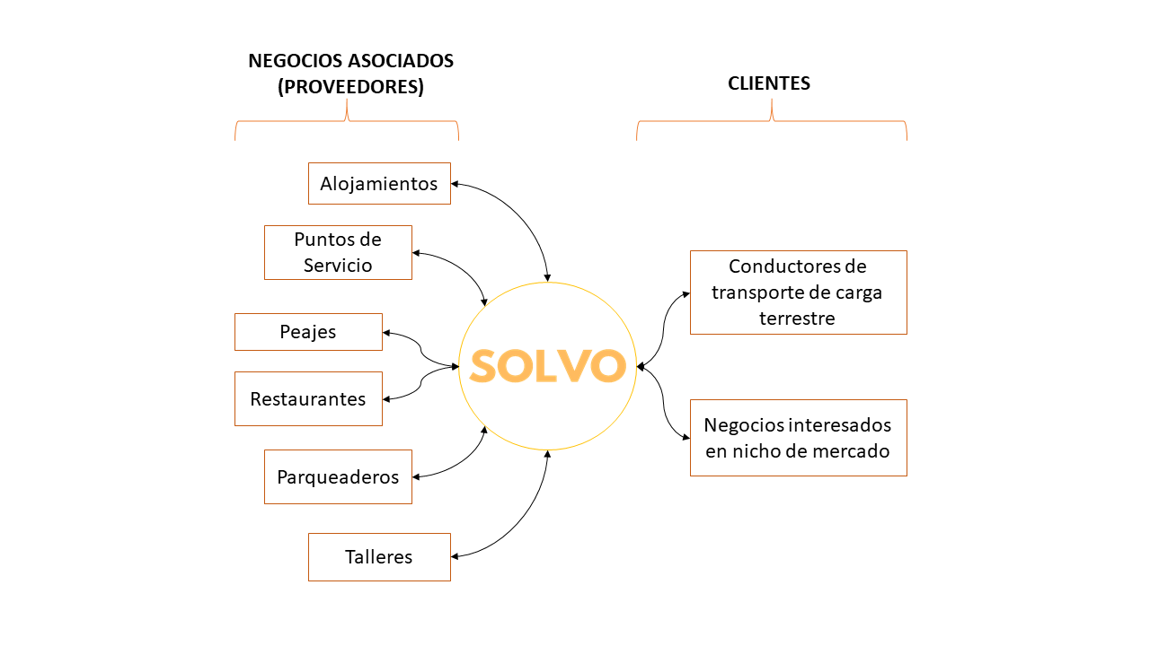

*Ilustración 11. Propuesta de red de valor para SOLVO. Elaboración propia.*

En la ilustración anterior podemos observar la red de valor que se espera genere SOLVO en la economía colombiana, al haber comunicación constante entre los negocios, establecimientos y conductores se puede generar sinergias inexistentes previamente, facilitando en gran medida la reactivación de la economía, generación de alianzas productivas y al final, lograr el objetivo planteado al identificar la oportunidad, proveer a los conductores de carga terrestre en Colombia, mediante un sistema de información colaborativo, una mejor manera de enfrentar los inconvenientes o necesidades que se les presenten a lo largo de sus viajes.

### **Portafolio**

El portafolio ofrece servicios principalmente para los conductores de transporte de carga, sin embargo, también involucra a los negocios que deseen pautar dentro de la plataforma:

1. Cuando el conductor de transporte de carga ingresa, puede acceder a los siguientes servicios:
   * Información sobre puntos de alojamiento y puntos de alimentación.
   * Información sobre talleres, gasolineras, parqueaderos y lavaderos.
   * Información sobre problemas de orden público, peajes y bloqueos en vía.
   * Facilidad de encontrar los mejores establecimientos gracias a calificación y recomendaciones de otros conductores.
2. Adicionalmente, los negocios cercanos a la carretera también pueden involucrarse en la plataforma con:
   * **Publicidad relevante para los conductores:** este tipo de publicidad atrae a las personas, teniendo en cuenta que el usuario siempre busca información. Por lo general, si es publicidad o no es irrelevante, siempre y cuando consiga lo que quiere. (*Anuncios Relevantes No Ltd., 2018*)

# **VII - RESULTADOS**

## **Validación de la Arquitectura Planteada**

### **ATAM**

ATAM (*Architecture Tradeoff Analysis Method*), es un proceso de mitigación realizado en etapas tempranas del desarrollo de software. Esta metodología permite entender las consecuencias de las decisiones arquitecturales tomadas y cómo estas decisiones se relacionan con requerimientos de atributos de calidad del sistema (*Kazman, Klein, Clemens; 2000*).

Este método facilita la detección de áreas en la arquitectura en la que existan riesgos potenciales. Además, permite hacer un análisis completo y específico de los atributos de calidad del sistema a través de etapas, mirando cómo los atributos de calidad son afectados por las decisiones arquitecturales tomadas.

Para la realización correcta de esta validación, es necesario que la arquitectura realizada sea evaluada por un comité evaluador, compuesto por personas externas que tengan conocimientos relacionados a arquitectura de software y por personas que tengan conocimiento de la arquitectura desarrollada.

Este comité está compuesto por Alejandro Sierra Múnera, profesor instructor de la asignatura Arquitectura de Software y coordinador de trabajos de grado del Departamento de Ingeniería de Sistemas de la Pontificia Universidad Javeriana; y por los estudiantes de la Pontificia Universidad Javeriana Juan Sebastián Sánchez López, programador principal de SOLVO y Sergio Enrique Plazas Merino, diseñador de la arquitectura de SOLVO.

#### **Atributos por Evaluar**

Los atributos por evaluar son atributos que están definidos en el estándar ISO 25010 de 2011, el cual establece que atributos de calidad se tienen en cuenta para evaluar un producto de software (*ISO 25010, 2018*). Los atributos seleccionados para ser evaluados en la arquitectura, los cuales serán definidos a continuación y especificados más adelante son:

* **Disponibilidad**
  + *Tolerancia a fallos:* La capacidad de recuperación del sistema en el momento en el que se presente un fallo y que el producto continúe funcionando independientemente de los fallos que ocurran.
  + *Recuperabilidad:* La capacidad de recuperar datos que fueron afectados en un fallo de la aplicación.
* **Mantenibilidad**
  + Siendo la característica representa la capacidad de que SOLVO pueda ser modificado efectiva y eficientemente, debido a necesidades evolutivas, correctivas o perfectivas temporales. (*ISO 25010, 2018*)

#### **Identificación de decisiones arquitecturales**

El desarrollo de esta arquitectura está planteado por las decisiones arquitecturales tomadas para facilitar el desarrollo de la arquitectura. La arquitectura empleada es de tipo multi-tier, donde en cada *Tier* existen capas. Esta arquitectura se representa de la siguiente manera:

* **Tier 1: Dispositivo móvil y browser**
  + Capa 1 (Presentación)
    - El administrador accede al servidor a través del browser de un computador.
    - El usuario accede al servidor a través de un dispositivo móvil.
* **Tier 2: Servidor**
  + Capa 2 (Lógica e integración)
    - De ser necesario acceder a los datos del usuario, el administrador a través del servidor realiza los cambios necesarios en las bases de datos.
    - El cliente (ya sea el administrador o el usuario) se conectará al servidor que posee la lógica y dependiendo de las acciones que se quieran realizar conecta a la base de datos.
* **Tier 3: Bases de datos**
  + Capa 3 (Bases de datos)
    - Las bases de datos de proveedores y clientes contienen información relevante que será modificada de acuerdo a las necesidades que el cliente o administrador desee.

#### **Análisis de decisiones arquitecturales**

##### **Primera fase ATAM**

Las decisiones arquitecturales tomadas tienen implicaciones, tanto positivas como negativas en el desarrollo de SOLVO. En el diseño de la arquitectura se pudieron encontrar las siguientes características que pueden afectar la arquitectura de SOLVO.

* **Debilidades**
  + Aplicación puede tardar en proveer la información.
  + Dependencia de tercero para actualización de información.
  + Pérdida de datos en caso de que internet o la aplicación falle.
  + Consistencia eventual de la información cuando no haya conexión a internet.
* **Puntos sensibles**
  + Recuperación información
  + Tiempos de respuesta

Estas debilidades surgen ya que toda la lógica de SOLVO está ubicada en un servidor externo provisto por AWS. Estos servicios son accedidos por un dispositivo móvil, el cual posee las funcionalidades del cliente; mientras que las funcionalidades del administrador son accedidas por un browser de un computador.

Ya que el servidor de AWS está ubicado en otra parte del mundo, la falta de conexión al servicio de internet puede ocasionar que los datos que el usuario ingrese para realizar una búsqueda se pierdan o no se realice la búsqueda deseada.

Independientemente de que haya conexión o no, la aplicación puede cerrarse inesperadamente por fallos en el dispositivo móvil, perdiendo los datos que el cliente haya ingresado para realizar búsquedas, o calificar y comentar un servicio.

Además, la información mostrada al cliente puede estar desactualizada debido a la falta de conexión a internet, la cual permite acceso al API de *Google Maps* y a las bases de datos de SOLVO, ubicadas en el mismo servidor de AWS.

##### **Segunda fase ATAM**

Una vez realizadas las correcciones sugeridas por el comité evaluador, se vuelve a realizar el análisis de las decisiones arquitecturales, esta vez incluyendo las posibles soluciones a los problemas identificados en la primera fase:

* **Debilidades**
  + Aplicación puede tardar en proveer la información.
  + Dependencia de tercero para actualización de información.
  + Pérdida de datos en caso de que internet o la aplicación falle.
  + Consistencia eventual de la información cuando no haya conexión a internet.
* **Puntos sensibles**
  + Recuperación información
  + Tiempos de respuesta
  + Validez información

Las soluciones planteadas para combatir las debilidades y puntos sensibles de la arquitectura son:

* Adición de estructuras temporales (colas) que guarden la información al detectar no conexión.
* Logs que registren y guarden la última operación realizada antes del fallo y restaurar búsqueda al reiniciar aplicación.
* Descargar mapas de GoogleMaps y trabajar con ellos mientras se recupera la conexión a internet, aclarando que los servicio mostrados en el mapa están desactualizados.
* Tener diferentes personas responsables de la actualización de los datos dados por los proveedores.
* Mostrar la fecha y hora de la última actualización de la información cada vez que el usuario desee mirar algún servicio en el mapa.

Las soluciones planteadas mitigan la pérdida de información ya sea por fallo del dispositivo móvil o fallo de conexión al servidor. Además, garantiza que la información mostrada en caso de fallos con conexión a internet sea válida, mostrando los tiempos de actualización.

# **Prototipo Final Desarrollado**

## **Aplicación SOLVO**

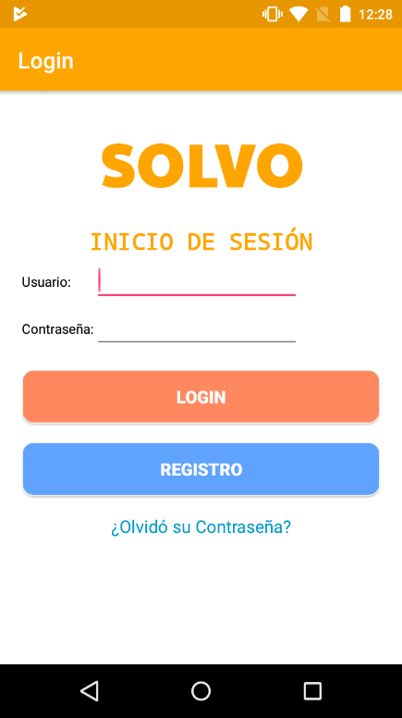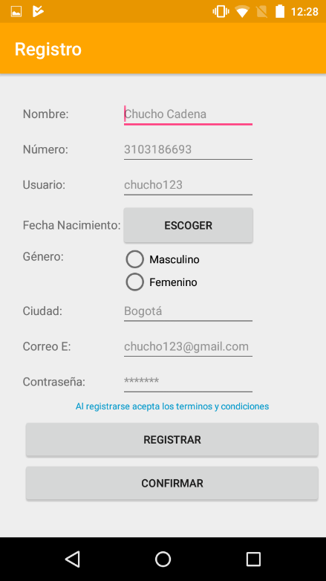

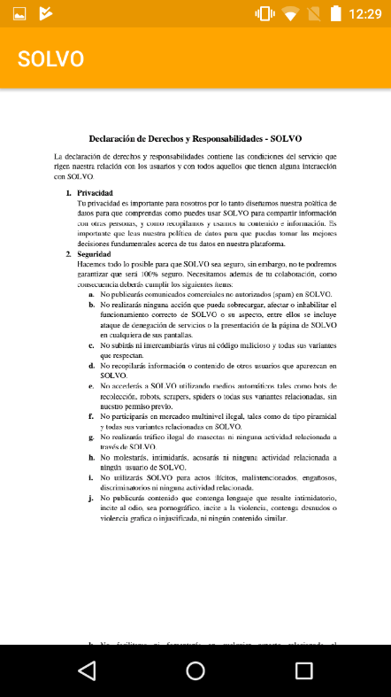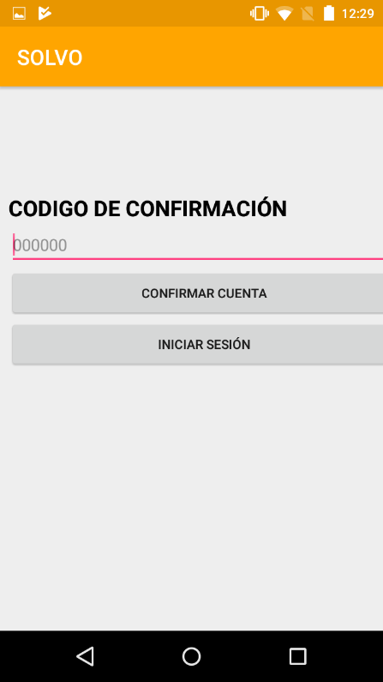

*Ilustración 12. Capturas de Pantalla del Prototipo desarrollado SOLVO primera parte.*

Se puede detallar en las anteriores capturas el prototipo desarrollado, el cual es bastante intuitivo dados los requerimientos que se propusieron desde el inicio del proyecto. El usuario al ingresar a la aplicación debe realizar un registro que pide datos del conductor, además es recomendable que el conductor lea los términos y condiciones de SOLVO con el fin de evitar posibles confrontaciones legales una vez iniciado el emprendimiento (teniendo en cuenta nuestro modelo de negocio). A continuación, se le envía un código de confirmación al correo del usuario y finalizado este paso se puede ingresar al menú principal de la aplicación.

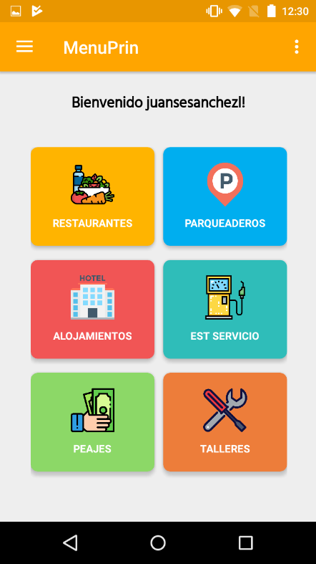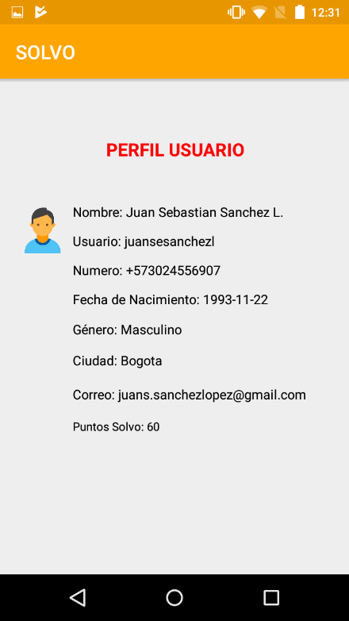

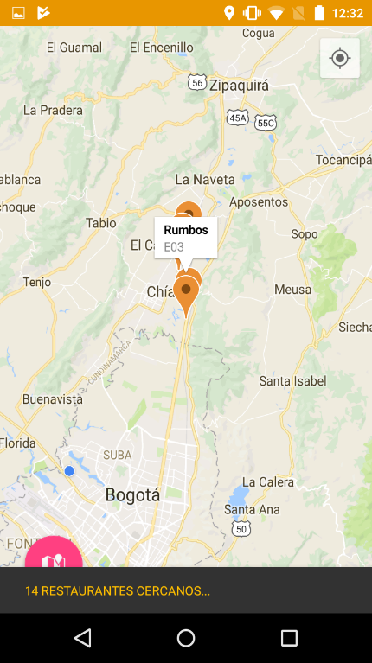

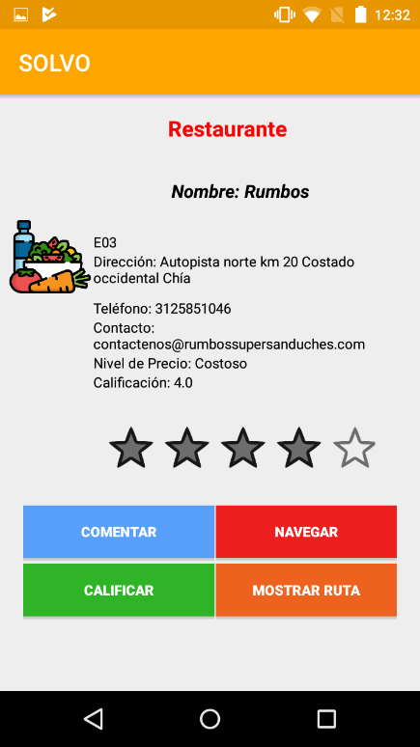

*Ilustración 13. Capturas de Pantalla del Prototipo desarrollado SOLVO segunda parte*

En el menú principal de la aplicación se puede detallar la información del usuario y al escoger cualquiera de las seis opciones es posible ver los diferentes establecimientos que quedan sobre la carretera, al elegir un establecimiento, es posible realizar cuatro acciones: comentar, calificar, navegar y mostrar ruta.

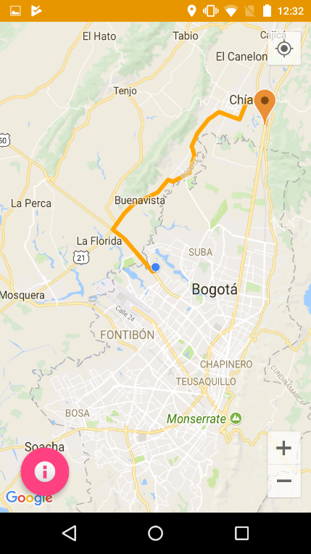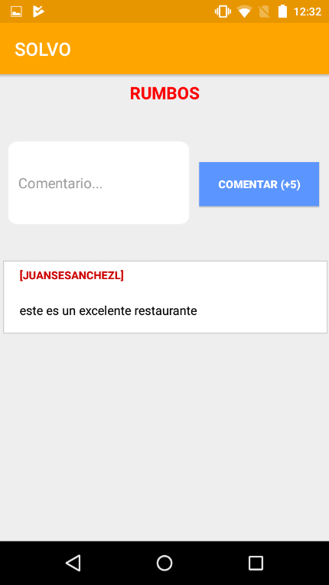

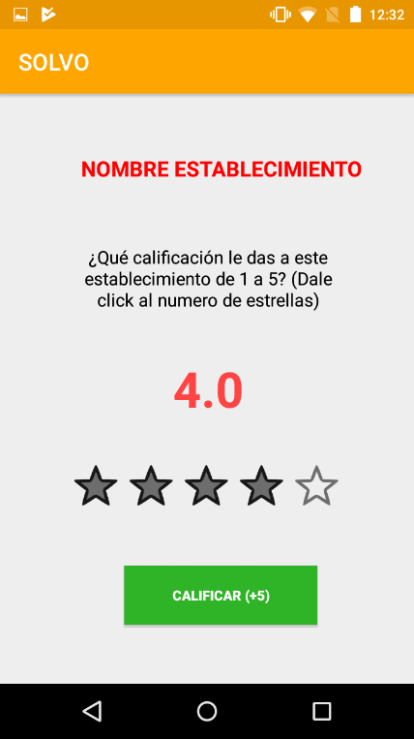

*Ilustración 14. Capturas de Pantalla del Prototipo desarrollado SOLVO tercera parte*

Por último, al elegir comentar se dirige a una pantalla donde aparecen los comentarios de otros conductores, asimismo, al elegir calificar se dirige a la pantalla para calificar; además, al realizar alguna de estas acciones se le otorgará puntos SOLVO a los conductores que al acumular cierta cantidad es posible redimirlos por promociones especiales que aparecen en el menú de la aplicación. Para más detalles sobre el prototipo se puede acceder al anexo ([Manual de Usuario e Instalación - SOLVO](http://pegasus.javeriana.edu.co/~CIS1730CP08/docs/SOLVO_ManualUsuario_Instalacion.pdf))

## **Herramientas de Desarrollo**

Las herramientas que se escogieron a partir de las necesidades que se requerían para el desarrollo, las cuales están explicadas a continuación:

* **Amazon Web Services:** AWS es una plataforma que ofrece una colección de servicios de computación en la nube pública. Elegimos utilizar este servicio debido a que a futuro no queremos tener una infraestructura física, sino que todo se cree y se maneje desde la nube, esto debido a que en caso de que exista una posibilidad de incrementar espacio, rendimiento, escalamiento, entre otros atributos de calidad, esta plataforma nos permite hacerlo sin necesidad de instalar algún nodo físicamente. Actualmente de AWS utilizamos los siguientes servicios:
  + **Cognito:** Permite incorporar control de acceso, suscripción e inicio de sesión de usuarios a la app de SOLVO de manera rápida y sencilla. Amazon Cognito aumenta la escala para admitir millones de usuarios y es compatible con el inicio de sesión mediante proveedores de identidades de redes sociales, como Facebook, Google y Amazon, y proveedores de identidades empresariales mediante SAML 2.0. En dado caso que desarrollemos un aplicativo web, este servicio también nos servirá  (*Amazon, Inc., 2018*). Cuando un usuario se registraba se agregaba un nuevo usuario al POOL de usuarios, además de proveer información si el correo electrónico estaba verificado (*email_verified*) en donde cada usuario contenía los siguientes datos:

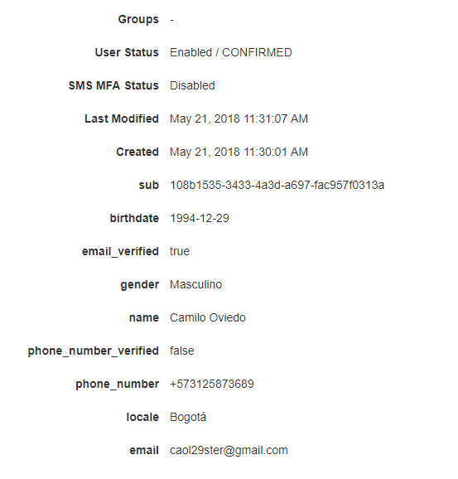

*Ilustración 15. Datos Capturados por Usuario en el Pool de Amazon Cognito*

* + **EC2:** Es un servicio web que proporciona capacidad informática en la nube segura y de tamaño modificable. Está diseñado para facilitar a los desarrolladores el uso de la informática en la nube a escala de la Web.  Además permite obtener y configurar la capacidad con una fricción mínima. Proporciona un control completo sobre los recursos informáticos y puede ejecutarse en el entorno informático acreditado de Amazon, reduce el tiempo necesario para obtener y arrancar nuevas instancias de servidor en cuestión de minutos, lo que permite escalar rápidamente la capacidad, ya sea aumentando o reduciéndose, según cambien sus necesidades (AEC2). Este servicio lo utilizamos para la creación y el manejo del servidor el cual tiene las siguientes características:
    - **Tipo:** Ubuntu Server 16.04 LTS (HVM), SSD Volume Type
    - **Programas Instalados:** Apache2,MySql y PHP(Lamp) 7.0.4
    - **Puertos & Protocolos:** HTTP/TCP:80 - Source 0.0.0.0/0, SMTP/TCP:25 - Source 0.0.0.0/0 y Custom TCP Rule/TCP: 465 - Source 0.0.0.0/0
  + **Mobile Hub:** Amazon Mobile Hub brinda una manera más rápida de crear aplicaciones escalables, permite automatizar su canalización de operaciones de desarrollo con servicios de creación, pruebas e implementación para la aplicación de Android. Además permite analizar el uso de aplicaciones e interactuar mediante conversaciones significativas con sus usuarios por email, SMS bidireccional y push móvil (*Amazon, Inc., 2018*). Este servicio nos permite conectar los servicios que nos proveía aws con la aplicación, como los siguientes:

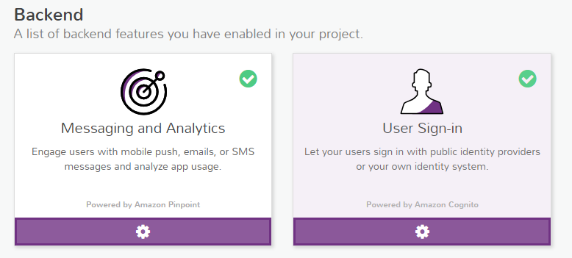

*Ilustración 16. Servicios de Mobile Hub*

“Messaging And Analytics” lo utilizabamos para el envío de un código de confirmación de registro al correo electrónico. Y “User Sign-in” lo utilizabamos para el registro e inicio de sesión.

* + **RDS:** Amazon Relational Database Service, es un servicio administrado de bases de datos relacionales compatible con seis motores de bases de datos populares. Permite configurar, operar y escalar una base de datos relacional en la nube. Proporciona capacidad rentable y escalable a la par que automatiza las arduas tareas administrativas como el aprovisionamiento de hardware, la configuración de bases de datos, los parches y los backups. Permite brindar desempeño rápido, alta disponibilidad, seguridad y compatibilidad que se necesite (ARDS). RDS brinda las siguientes características principales:
    - Fácil de administrar
    - Gran escalabilidad
    - Disponibilidad y durabilidad
    - Rapidez
    - Seguridad
    - Asequibilidad

Este servicio nos permitió la construcción y manejo de la base de datos SOLVO, la cual es una base de tipo MySQL 5.6.39, con tipo de almacenamiento General Purpose (SSD), y con capacidad de 20 GB.

* + **Device Farm:** Es un servicio de pruebas de aplicaciones que permitió probar el prototipo funcional construido en Android e interactuar en numerosos dispositivos al mismo tiempo o reproducir errores en un dispositivo en tiempo real. Permitía consultar los vídeos, capturas de pantalla, logs y datos de desempeño para identificar y solucionar errores e incrementar la calidad antes de publicar la aplicación final (*Amazon, Inc., 2018*). Este servicio nos permite realizar pruebas funcionales, de rendimiento, y de compatibilidad del aplicativo final.
* **OstorLab:** Es un escáner de seguridad de aplicaciones móviles. Encuentra vulnerabilidades que afectan a sus usuarios y la aplicación (*Ostorlab, 2018*). Esta herramienta nos ayudó a realizar pruebas referentes a la seguridad del aplicativo final.
* **Enterprise Architect:** Es una herramienta gráfica multiusuario diseñada para ayudar a sus equipos a crear sistemas robustos y mantenibles. Usando reportes y documentación incorporados de alta calidad, puede entregar una visión verdaderamente compartida de manera fácil y precisa (*Sparx Systems, 2018*). Esta herramienta nos permitió realizar el diseño y documentación del sistema en sí.
* **Bizagi:** Es una suite ofimática con dos productos complementarios, un modelador de procesos y una suite de BPM, es un freeware utilizado para diagramar, documentar y simular procesos usando la notación estándar BPMN (*Bizagi, 2018*). Lo utilizamos para diagramar los procesos principales del sistema en sí.
* **Github:** Es plataforma de desarrollo colaborativo para alojar proyectos utilizando el sistema de control de versiones Git. Se utiliza principalmente para la creación de código fuente de programas de computadora (*Github, 2018*). Esta herramienta la utilizamos para el versionamiento del prototipo.
* **MySQL Workbrench:** Es una herramienta visual de diseño de bases de datos que integra desarrollo de software, Administración de bases de datos, diseño de bases de datos, gestión y mantenimiento para el sistema de base de datos (*Oracle Corporation, 2018*). Esta herramienta la utilizamos para el mantenimiento de la base de datos creada con Amazon RDS.
* **Android Studio:** Es el entorno de desarrollo integrado oficial para la plataforma Android. En esta herramienta construimos el prototipo durante el semestre 2018-01.

# **TAM - Pruebas de Validación y Concepto**

## **Pruebas de Requerimientos**

Estas pruebas son realizadas por los miembros del equipo, con el cual verifica el correcto funcionamiento y la correcta implementación de los requerimientos funcionales principales en el prototipo de la aplicación y permite encontrar errores que pudieron ser omitidos ya sea en la fase de en la programación de la aplicación.

Los requerimientos funcionales principales ya fueron establecidos y priorizados en el Documento de Especificación de Diseño (*SDD*) y son los que fueron desarrollados para la prueba de concepto del prototipo.

Además, se empleó la metodología del Modelo de Aceptación de Tecnología (TAM), la cual se basa en dos principios: la utilidad percibida y la facilidad de uso percibida, los cuales son los grados en el que el uso de un sistema facilita el desarrollo de un trabajo y el grado de libertad que una persona tiene al usar un sistema, respectivamente (*Davis, 1989*).

## **Pruebas de Concepto**

Estas pruebas son realizadas con los clientes potenciales de la aplicación, con los cuales se obtiene la retroalimentación de los servicios ofrecidos por la aplicación, se estima si el cliente potencial está o no está interesado en la aplicación y se obtiene sugerencias que los mismos clientes dan para que a futuro sean agregadas a la aplicación.

## **Revisiones Cruzadas**

Las revisiones cruzadas son revisiones en las cuales todos los miembros del grupo de desarrollo revisan minuciosamente los documentos para encontrar y corregir errores en el documento, ya sean de ortografía, formato, vinculación de archivos con la documentación, referencias o contenido. Se realiza una priorización frente a los documentos relacionados con el desarrollo del prototipo (Documentos de diseño de arquitectura).

## **Herramientas Usadas**

### **Pruebas de Requerimientos**

Para la realización de las pruebas de requerimientos, se usaron los dispositivos móviles de los miembros de SOLVO (Camilo Oviedo y Sergio Plazas) quienes instalaron el APK con el prototipo de SOLVO en sus dispositivos móviles.

Estas pruebas consisten en verificar la completitud del requerimiento en el código, ejecución del código que cumple la funcionalidad propuesta por el requerimiento y encontrar y/o solucionar errores que existan en la implementación del requerimiento. (*ISO/IEC/IEEE, 2013*)

Para esta prueba, se verificó la completitud de los requerimientos por cada versión desarrollada del prototipo, estableciendo qué problemas surgieron al implementar cada requerimiento por versión del prototipo y cómo se solucionó ese problema.

### **Pruebas de Concepto**

Las pruebas de concepto fueron realizadas en la empresa Estelar Express, ubicada en la Calle 24F # 102A - 23 de Bogotá. Esta empresa se encarga de transportar carga de manera urbana y nacional. (*Estelar Express, 2018*)

El desarrollo de estas pruebas de concepto consistió en que un grupo específico de conductores de carga de Estelar Express interactuaran con el prototipo, dando sus opiniones y respondiendo una breve encuesta. Para cada prueba de concepto, el conductor recibió una breve explicación de que es el prototipo, que funcionalidades ofrece y cómo se maneja dicho prototipo.

Para la prueba de concepto, se usó una encuesta siguiendo parámetros del Modelo de Aceptación de Tecnología (TAM), en la cual se evalúa su facilidad de uso y su usabilidad.

### **Revisiones Cruzadas**

Las revisiones cruzadas fueron realizadas por los integrantes de SOLVO de acuerdo con su rol asignado. Este proceso de revisión sigue el siguiente flujo:

*Ilustración 17. Flujo de las revisiones cruzadas. Elaboración propia.*

Estas revisiones fueron hechas cada semana por cada documento realizado, en donde se le daba prioridad a la pertinente al desarrollo del código para evitar retrasos y/o malas implementaciones de código por parte del programador principal.

La metodología de estas revisiones se muestra en la siguiente figura:

*Ilustración 18. Secuencia de pasos realizada en la revisión cruzada de los documentos realizados. Elaboración propia.*

## **Resultados de las pruebas**

### **Primera Fase Pruebas de Concepto**

Los resultados de las pruebas de concepto se encuentran en el anexo ([*TAM - Primera Prueba de Concepto – SOLVO.xlsx*](http://pegasus.javeriana.edu.co/~CIS1730CP08/docs/SOLVO_Control_Calidad.zip)), y la evidencia fotográfica se encuentra en el ([*Anexo Material Visual.zip*](http://pegasus.javeriana.edu.co/~CIS1730CP08/docs/SOLVO_Control_Calidad.zip)).

Estas pruebas fueron realizadas a cinco conductores de transporte de carga terrestre pertenecientes a la empresa de transporte de carga Estelar Express, los cuales al interactuar con la aplicación dieron su opinión y su calificación de la aplicación.

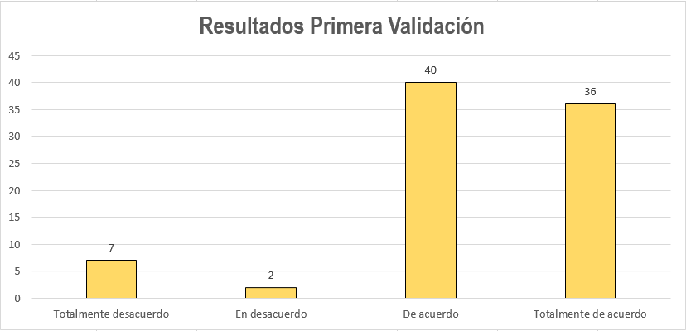

*Ilustración 19. Resultado Consolidado primera validación prototipo SOLVO*

Se puede detallar en la *ilustración 17* la totalidad de respuestas por los tres componentes, en el cual, los conductores de transporte de carga se mostraron con ciertas dudas acerca de la solución que se les estaba presentando. Como cualquier tecnología nueva, existe cierta actitud reacia hacia los nuevos elementos, sin embargo, existió un enfoque clave de que podría ser de gran ayuda durante sus recorridos.

A continuación, se mostrarán los resultados de cada sección de la encuesta, con la gráfica de las calificaciones por pregunta y un análisis breve por sección de la encuesta:

#### **Facilidad de uso percibida**

*Ilustración 20. Resultados a la pregunta 1 de la sección "Facilidad de uso percibida". Elaboración propia*

*Ilustración 21. Resultados a la pregunta 2 de la sección "Facilidad de uso percibida". Elaboración propia.*

*Ilustración 22. Resultados a la pregunta 3 de la sección "Facilidad de uso percibida". Elaboración propia.*

*Ilustración 23. Resultados a la pregunta 4 de la sección "Facilidad de uso percibida". Elaboración propia.*

*Ilustración 24. Resultados a la pregunta 5 de la sección "Facilidad de uso percibida". Elaboración propia.*

Inicialmente, aunque los conductores estuvieron de acuerdo en que la aplicación sería fácil de usar, presentaron dudas y desconfianza frente a la finalidad de la aplicación. Esto se debe debido a que, aunque todos los conductores poseen dispositivos móviles compatibles y tienen conocimiento básico del manejo de una aplicación móvil, sugirieron pequeñas modificaciones que les facilitarían la navegación en el prototipo.

#### **Utilidad percibida**

*Ilustración 25. Resultados a la pregunta 1 de la sección "Utilidad percibida". Elaboración propia.*

*Ilustración 26. Resultados a la pregunta 2 de la sección "Utilidad percibida". Elaboración propia.*

*Ilustración 27. Resultados a la pregunta 3 de la sección "Utilidad percibida". Elaboración propia.*

*Ilustración 28. Resultados a la pregunta 4 de la sección "Utilidad percibida". Elaboración propia.*

*Ilustración 29. Resultados a la pregunta 5 de la sección "Utilidad percibida". Elaboración propia.*

*Ilustración 30. Resultados a la pregunta 6 de la sección "Utilidad percibida". Elaboración propia.*

Los conductores están de acuerdo en que, aunque la aplicación les provee información acerca de los servicios necesarios para facilitar su trabajo no mejoraría el desempeño en su trabajo ya que existen factores que no pueden ser tenidos en cuenta (derrumbes, accidentes de tránsito) debido a la incertidumbre de la ocurrencia de los mismos; aun así, están de acuerdo que la herramienta es útil y les proveería beneficios en su línea de trabajo.

#### **Actitud hacia el uso**

*Ilustración 31. Resultados a la pregunta 2 de la sección "Actitud hacia el uso". Elaboración propia.*

*Ilustración 32. Resultados a la pregunta 4 de la sección "Actitud hacia el uso". Elaboración propia.*

*Ilustración 33. Resultados a la pregunta 5 de la sección "Actitud hacia el uso". Elaboración propia.*

Todos los conductores estuvieron de acuerdo en que la aplicación les proporcionaría beneficios y que les sería absurdo no usar una herramienta que les facilitaría información necesaria para su trabajo.

### **Segunda Fase Pruebas de Concepto**

A partir de los comentarios brindados por los conductores de transporte de carga de la empresa Estelar Express S.A.S y además, de requerimientos aún no implementados en el prototipo funcional presentado en la primera fase de pruebas; se realiza la segunda fase de pruebas de concepto con el prototipo funcional y con la inclusión de mejoras sustanciales en la plataforma colaborativa presentada. Para la segunda fase de pruebas se presenta únicamente los elementos que mayor variación presentaron entre la primera y la segunda fase de pruebas con los conductores de transporte de carga. (*[Anexo_Segunda_Fase_Aplicación_ATAM](http://pegasus.javeriana.edu.co/~CIS1730CP08/docs/SOLVO_Control_Calidad.zip)*)

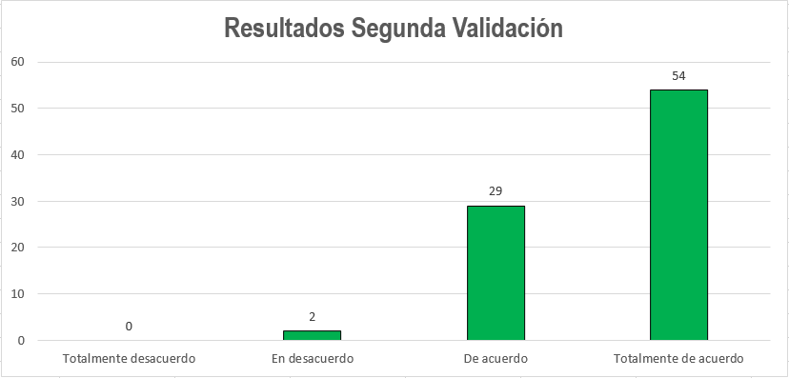

*Ilustración 34. Resultado consolidado segunda validación prototipo SOLVO*

Se puede detallar en la *ilustración 34* la totalidad de respuestas por los tres componentes en la segunda validación del prototipo desarrollado, en el cual, los conductores de transporte de carga reafirman de manera contundente su apoyo a la solución brindada, el cual se mostraron bastante incentivados a probar la solución, demostrando por una parte que su confort y bienestar al conducir por las carreteras del país puede mejorar significativamente usando SOLVO.

#### **Facilidad de uso percibida**

*Ilustración 35. Resultados a la pregunta 2 de la sección "Facilidad de uso percibida".*

Se puede ver que, a comparación de la primera prueba, la plataforma es mucho más clara para los conductores de transporte de carga, en la cual, se tomó elementos que habían manifestado para poder mejorar sustancialmente la aplicación, lo cual, permite ver que si se logró el objetivo de hacerla mucho más clara y entendible.

#### **Utilidad percibida**

*Ilustración 36. Resultados a la pregunta 2 de la sección "Utilidad Percibida".*

Por otra parte, se logra ver que, a comparación de la primera prueba, la plataforma podría mejorar el desempeño en el trabajo de los conductores encuestados en la segunda prueba TAM, esto puede deberse a que el concepto de la aplicación es mucho más clara y pueden imaginar escenarios en los cuales les es útil utilizar la plataforma.

#### **Actitud hacia el uso**

*Ilustración 37. Resultados a la pregunta 2 de la sección "Utilidad Percibida".*

Finalmente, se puede llegar a la conclusión de que los resultados obtenidos en las otras preguntas se mantienen en la media de respuestas de la primera versión de las pruebas; cabe resaltar que las respuestas se mantienen en la media de respuestas de ‘4’, eso deja entrever que la aplicación es muy llamativa para el segmento seleccionado, el cual lo encuentra útil y con elementos que facilitan sus actividades diarias.

# **VIII - CONCLUSIONES**

# **Análisis de Impacto**

Gracias a la formulación del plan de negocios y además con el desarrollo del prototipo esperamos los siguientes impactos a corto, mediano y largo plazo:

1. **Corto Plazo[19]:** Confiamos en la introducción del sistema de información colaborativo al mercado de aplicaciones, en el que la comunidad de transportadores de carga en Colombia empiece a conocer esta nueva herramienta que será de apoyo fundamental para ellos; esparciendo la marca mediante un ‘voz a voz[20]’ efectivo para todos aquellos que lo necesiten. También, deseamos recibir retroalimentación continua por parte de los conductores para incluir mejoras en posteriores actualizaciones, siguiendo la metodología aplicada al desarrollo del prototipo.
2. **Mediano Plazo[21]:** A mediano plazo se espera que la comunidad SOLVO haya crecido de manera continua, logrando disminuir de manera significativa costos en los que incurren a los conductores por la falta de desinformación, comunicando correctamente precios y ubicación de: estaciones de gasolina, talleres, puntos de alimentación, parqueaderos, alojamiento, etc. Donde la misma comunidad haya construido la reputación de cada uno de los lugares anteriormente mencionados de manera positiva o negativa. Igualmente, queremos iniciar los primeros acercamientos a empresas interesadas en la información generada por el sistema de información colaborativo, buscando una fuente de ingreso adicional para el emprendimiento creado.
3. **Largo Plazo[22]:** Anhelamos a largo plazo, que los conductores hayan adoptado la aplicación de manera positiva y su comunidad se encuentre entre las más activas, encontrando un gran número de personas que posean la aplicación en sus celulares. Por otro lado, esperamos que SOLVO sea una de las aplicaciones más utilizadas por encima de ‘Waze’ o ‘Google Maps’. Por último, aspiramos haber salido de la etapa de emprendimiento y estar constituidos como una empresa con un flujo de caja positivo generando rentabilidad y utilidades a nuestros socios y accionistas.

# **Conclusión**

## **Lecciones Aprendidas**

El equipo SOLVO se encontró desde el inicio en una situación de incertidumbre desde la materia antecesora al presente de trabajo de grado (planeación de trabajo de grado), el cual, no se quería realizar un trabajo de grado tradicional, por lo tanto, desde el inicio se intentó idear un proyecto emprendedor que si no se continuaba con el equipo SOLVO dejara el camino trazado para el equipo posterior que siguiese con el proyecto; por lo tanto, idear el proyecto en sí fue un elemento retador, que se cree tiene un futuro prometedor.

Al utilizar una arquitectura validada, permitió ahondar en un mundo totalmente inexplorado para cada uno de los autores del presente trabajo de grado, posibilitó la integración con cualquier plataforma y además su capacidad de ahondar en la posibilidad de que la aplicación fuese multiplataforma.

Además, al validar la arquitectura desarrollada, podemos afirmar que lo planteado en el diseño de la solución tiene fundamentos académicos de peso que afirman ser verdaderos y validos a la hora de su implementación; se completó su desarrollo de acuerdo al alcance previsto, sin embargo, se preparó terreno para trabajos futuros.

También se considera importante la experiencia adquirida en aspectos como el conocimiento obtenido a partir de las nuevas herramientas en desarrollo de software, así mismo la disposición de los integrantes para aprender y buscar recursos extraordinarios a las condiciones de trabajo.

Por otra parte, se ahondó en el desarrollo de un emprendimiento desde cero, teniendo la posibilidad de que cada uno de los integrantes del equipo tuviese la posibilidad de generar ideas y desarrollar elementos que permitiesen generar elementos enriquecedores para un modelo de negocio, tal como tener un plan de negocio y un prototipo que lo soporte.

En un comienzo la comunicación de las ideas entre los integrantes del equipo parecía tener diferente modulación, pero el desarrollo del proyecto y el compromiso de cada uno en las diversas etapas del mismo permitió el engranaje correcto en beneficio de la integración, lo que significó un mayor rendimiento y cumplir satisfactoriamente con los objetivos trazados.

Finalmente es clave tener una correcta planeación desde el inicio, la correcta planeación y desarrollo del presente proyecto permitió que cada uno de los elementos previstos a desarrollar se lograse completar de manera excepcional.

## **Conclusiones**

### **Generales**

Como solución tecnológica con el objetivo de ofrecer un sistema de información colaborativo que ofrezca funcionalidades para el confort en la movilidad de los conductores de transporte de carga terrestre en Colombia se creó SOLVO, cuyo objetivo no es únicamente académico para el grado de los presentes autores, sino, además, ser el sustento para un emprendimiento con la debida rigurosidad que requiere.

Las dificultades se presentaron básicamente en implementar todo lo ideado, al utilizar tecnologías nuevas para cada uno de los integrantes del presente trabajo de grado, existió una curva de aprendizaje que se debió superar para lograr el objetivo de desarrollar un prototipo viable y que además estuviese soportado por un modelo y plan de negocio viable.

Es fundamental resaltar el trabajo desarrollado en el diseño y especificación de la arquitectura del sistema, la cual, mediante la validación realizada con el experto se logró plantear una solución que permite la inclusión multiplataforma a la solución, sin embargo, por alcance solamente se implementó la solución en plataforma Android.

La solución final demuestra la versatilidad de la solución especificada logrando plantear un modelo de negocio en el que apoyado en un sistema de información colaborativo ataca problemas presentes actualmente de los conductores en el que nadie se había propuesto en dar una solución efectiva y definitiva.

Cabe resaltar además que la aplicación tiene un alto grado de favorabilidad e interés por parte de los conductores de transporte de carga, esperando que cada uno de ellos añada información acerca de nuevos establecimientos, reportes sobre la vía, comentarios, calificaciones, entre otros elementos, logrando el objetivo de ser ‘**colaborativo**’.

Por último nuestro aporte es brindar la facilidad de uso de la aplicación, diseñada específicamente para los conductores de carga terrestre en Colombia, brindar un apoyo desde un dispositivo móvil, desplegar información que sea relevante, como en el caso de los parqueaderos y los talleres, que no todos estos establecimientos están disponibles para los camiones frente a aplicaciones comunes, sino solo algunos.

### **Específicas**

Tras la metodología de desarrollo *Lean* *Startup* y en específico la herramienta de *brainstorming* se logró llegar al planteamiento del presente trabajo de grado, el cual permite que a través de una aplicación los conductores de transporte de carga tengan la posibilidad de solucionar inconvenientes básicos que se les presente durante el recorrido que a diario hacen en su trabajo.

Se utilizó un elemento clave de Ludificación[23]: puntos SOLVO, el cual permite que los conductores se interesen en incrementar cada vez más su acumulado para lograr cierto tipo de recompensas, tales como alimentación o gasolina gratis; esto especificado tanto en el modelo de negocio como en el plan de negocio como valor agregado para atraer la mayor cantidad de conductores.

El prototipo funcional desarrollado cumple a cabalidad con el planteamiento de restricciones y diseño de la solución, se resalta la validación de la arquitectura mediante ATAM (*Architecture Tradeoff Analysis Method*) que permite reconocer que lo allí plasmado tiene el aval de un arquitecto experto en el tema. Por otra parte, las pruebas de validación y concepto con conductores se realizaron siguiendo el model TAM (*Technology Acceptance Model*), el cual permitió evaluar el prototipo desarrollado en tres aspectos clave para los conductores: facilidad de uso percibida, utilidad percibida y finalmente, actitud hacia el uso.

En las pruebas de validación y concepto se logró determinar que es una aplicación con un alto grado de interés y favorabilidad por parte de los conductores, demostraron que tenían la disposición de aprender a manejar el prototipo debido a que es una herramienta que les puede servir durante sus largos recorridos, además, las opciones de redención de puntos eran bastantes atractivas.

Por otra parte, se realizó la presentación del modelo de negocio a diferentes personas en el que sobresalió el interés por el modelo planteado. Una herramienta enfocada en conductores de transporte de carga terrestre no es muy común en el mercado, más aún una que se interese en el bienestar del conductor y no en el del dueño del camión o empresa de carga.

# **Trabajo Futuro**

Los elementos aquí plasmados en el presente trabajo de grado se encuentran dentro de la frontera del desarrollo plasmado en el alcance del prototipo (Ver numeral 6. Alcance del prototipo). Por lo tanto, a continuación, se puede detallar componentes fundamentales que se pueden incluir como trabajo futuro:

* Dentro del prototipo se desarrollaron seis elementos, sin embargo, si se detalla en la propuesta de trabajo de grado se propusieron más elementos tales como: información de bloqueos, lavaderos, entre otros. Permitiendo que la plataforma disponga de muchos más elementos informativos valiosos para los conductores y que influyan en la determinación de cada uno por usar la plataforma.
* En el diseño de la solución en la arquitectura propuesta, se especificó, diseñó y se planteó la arquitectura completa de la plataforma, sin embargo, siguiendo los lineamientos de la arquitectura existen elementos que se pueden agregar como los mencionados anteriormente y el componente del administrador.
* Cabe resaltar que la solución se ideó para que fuera multiplataforma, sin embargo, solamente se implementó para la plataforma Android, por lo tanto, es posible que se desarrolle la aplicación para la plataforma iOS o incluso Web si es el caso, la arquitectura debería soportarlo.
* Puede haber grandes mejoras al prototipo como, por ejemplo, implementar la solución planteada para el problema de conexión que se tiene; en el que al tener en cuenta que las carreteras del país no están conectadas al 100% se tiene presente que debe haber una alternativa para poder seguir utilizando el servicio así no se cuente con conexión en el dispositivo móvil desde el que se esté usando la plataforma. Aunque se tuvo en cuenta para el diseño de la solución, no se implementó debido al alcance especificado.
* Al ser un emprendimiento tecnológico, se podría establecer formalmente la empresa e iniciar el emprendimiento, ya se realizó un modelo de negocio y un plan de negocio detallando el plan a desarrollar en los primeros tres años de SOLVO.
* Como cualquier sistema tecnológico se puede mejorar, por lo tanto, se espera que todos los documentos aquí nombrados, desarrollados y ejecutados sean lo suficiente robustos y completos para dar una idea clara y compacta de lo que los autores del presente trabajo de grado idearon.
* Por otra parte, no hay que perder de vista el objetivo general de SOLVO: ‘Desarrollar un sistema de información colaborativo que ofrezca funcionalidades para el confort en la movilidad de los conductores de transporte de carga terrestre en Colombia’, siendo así, es necesario validar a nivel masivo con muchos conductores la solución propuesta, esto debido a que puede que se incluyan más elementos de información no contemplados en la presente solución.
* Se puede implementar mejoras importantes de seguridad a la plataforma, en este momento la seguridad es muy buena en cuanto a registro e inicio de sesión de usuarios gracias a los servicios de Amazon Web Services, sin embargo, si los usuarios desean realizar algún tipo de transacción dentro de la plataforma no está implementado el componente necesario para realizar dicho requerimiento, de tal manera, es posible incluir este componente de programación abriendo todo un abanico de posibilidades en cuanto a generación de ingresos dentro de la plataforma, algunas propuestas en el modelo de negocio planteado y otras nuevas que surgirán al momento de dicha implementación.
* Por último, se espera agregar funcionalidades adicionales tales como notificaciones de bloqueos o problemas en las vías que los mismos conductores, al ser una plataforma colaborativa, agreguen por su propia cuenta en el momento que se presenten, logrando alertar a los conductores que estén por venir para poder tomar decisiones en cuanto a su recorrido.

# **IX - REFERENCIAS**

Aaker, D. A. D., Aaker, G. S. D. A., & Day, G. S. (1989). *Investigación de mercados*. McGraw-Hill Interamericana.

Al-Debei, M. M., El-Haddadeh, R., & Avison, D. (2008). *Defining the business model in the new world of digital business*. School of Information Systems, Computing and Mathematics.

Albin, S. T. (2003). *The Art of Software Architecture - Design Methods and Techniques.* Wiley Publishing, Inc.

Amazon, Inc. (Junio de 2018). *Amazon Web Services*. Obtenido de Amazon EC2: https://aws.amazon.com/es/ec2/

Amazon, Inc. (Junio de 2018). *Amazon Web Services*. Obtenido de Amazon Cognito: https://aws.amazon.com/es/cognito/

Amazon, Inc. (Junio de 2018). *Amazon Web Services*. Obtenido de AWS Mobile: https://aws.amazon.com/es/mobile/

Amazon, Inc. (Junio de 2018). *Amazon Web Services*. Obtenido de Amazon Relational Database Service (RDS): https://aws.amazon.com/es/rds/

Amazon, Inc. (Junio de 2018). *Amazon Web Services*. Obtenido de AWS Device Farm: https://aws.amazon.com/es/device-farm/

Anuncios Relevantes No Ltd. (2018). *Anuncios Relevantes*. Obtenido de http://www.anunciosrelevantes.com/

Apps.co. (29 de junio de 2017). *Go Cargo, un ejemplo de cómo emprender en TIC con disciplina y servicio*. Obtenido de http://appsbarranquilla.co/2017/06/29/go-cargo-un-ejemplo-de-como-emprender-en-tic-con-disciplina-y-servicio/

Atlantic International University. (s.f.). *Cursos*. Obtenido de Investigación de Mercados: https://www.aiu.edu/cursos/investigacion%20de%20mercados/pdf%20leccion%202/lecci%C3%B3n%202.pdf

Bass, L., Clements, R., & Kazman, R. (2003). *Software Architecture in Practice, SEI Series in Software Engineering* (Segunda ed.). Addison Wesley.

Bizagi. (Junio de 2018). *Bizagi Modeler*. Obtenido de https://www.bizagi.com/es

Buscan cómo frenar el paro camionero. (2014). Portafolio.

Cámara de Comercio de Medellín. (s.f.). *Plan de negocios, plan administrativo y comercial*. Obtenido de Plan Administrativo: http://www.camaramedellin.com.co/site/Portals/0/Documentos/Memorias/C%C3%B3mo%20elaborar%20un%20plan%20administrativo%20y%20un%20plan%20comercial.pdf

CargoLink. (s.f.). CargoLink – *Encontraremos un transportista para la entrega de cualquier carga comercial*. Obtenido de https://cargolink.ru/

Davis, F. D. (1989). *Perceived Usefulness, Perceived Ease of Use, and User Acceptance of Information Technology*. *MIS Quarterly*, 13(3), 319. https://doi.org/10.2307/249008

Diccionario de la real academia española. (s.f.). *Innovación*.

El País. (14 de marzo de 2017). *Cierre de vía a Buenaventura ha generado $6.000 millones en pérdidas a camioneros: Colfecar*. Obtenido de http://www.elpais.com.co/valle/cierre-de-via-a-buenaventura-ha-generado-6-mil-millones-de-pesos-en-perdidas-colfecar.html

Espinosa, R. (25 de marzo de 2014). *¿Cómo Elaborar el Plan de Marketing?* Obtenido de Fases del plan de marketing: http://robertoespinosa.es/2014/03/25/como-elaborar-el-plan-de-marketing/

Cárdenas Lesmes, R. M. (2011). Mediación sobre ruedas. Portafolio.

Carmen Ivankovich-Guillén, Y. A.-Q. (2011). *“Focus Groups”: Técnica de Investigación Cualitativa.*

CNET. (7 de marzo de 2014). *Waze review: Your trusted source for traffic data*. Obtenido de https://www.cnet.com/products/waze-social-gps-maps-traffic/review/

Cockburn, A. (mayo de 2008). *Using Both Incremental and Iterative Development*. In Using Both Incremental and Iterative Development (pp. 28-30). The Journal of Defense Software Engineering.

Confederación Granadina de Empresarios. (s.f.). *Técnicas de gestión*. Obtenido de Brainstorming: http://www.cge.es/portalcge/tecnologia/innovacion/4112brainstorming.aspx

Debitoor. (s.f.). *¿Qué es el Marketing Mix?* Obtenido de https://debito or.es/glosario/definicion-marketing-mix

Dinero. (18 de marzo de 2015). *Los puntos de la discordia en el paro camionero*. Obtenido de http://www.dinero.com/pais/articulo/cuales-puntos-dioscordia-entre-camioneros-gobierno/206895

Dinero. (8 de octubre de 2016). *Los estragos que dejó el paro camionero a los comerciantes*. Obtenido de http://www.dinero.com/pais/articulo/las-consecuencias-del-paro-camionero-para-los-comerciantes/227661

EDMTOV. (2016). Paro camionero continúa sin cambios. *Portafolio*.

El paro camionero sigue en firme: ATC. (2015). *Portafolio*.

Espinosa, R. (25 de marzo de 2014). *¿Cómo Elaborar el Plan de Marketing?* Obtenido de Fases del plan de marketing: http://robertoespinosa.es/2014/03/25/como-elaborar-el-plan-de-marketing/

Euromonitor. (s.f.). *Passport*.

Estelar Express, S. (23 de abril de 2018). *Aplicación de Pruebas de Validación y Concepto - TAM*. (E. SOLVO, Entrevistador)

Github. (Junio de 2018). Obtenido de https://github.com/

Gorton, I. (2011). *Essential Software Architecture (Segunda ed.)*. Springer.

Hackmann, G., Fok, C.-L., Roman, G.-C., Lu, C., Zuver, C., English, K., & Meier, J. (2005). *Agile Cargo Tracking Using Mobile Agents. En Proceedings of the 3rd International Conference on Embedded Networked Sensor Systems* (pp. 303–303). New York, NY, USA: ACM. https://doi.org/10.1145/1098918.1098968

Hamari, J., Koivisto, J., & Sarsa, H. (2014). "*Does Gamification Work? – A Literature Review of Empirical Studies on Gamification*". Proceedings of the 47th Hawaii International Conference on System Sciences, Hawaii, USA, January 6–9: 3025. doi:10.1109/HICSS.2014.377. ISBN 978-1-4799-2504-9.

Huotari, K., & Hamari, J. (2012). "*Defining Gamification – A Service Marketing Perspective*". Proceedings of the 16th International Academic MindTrek Conference 2012, Tampere, Finland, October 3–5.

Infoautónomos. (10 de octubre de 2017). *Ventajas y desventajas de ser emprendedor*. Obtenido de https://infoautonomos.eleconomista.es/ser-autonomo-o-no/ventajas-y-desventajas-de-ser-emprendedor/

ISO/IEC/IEEE. (Septiembre de 2013). *ISO/IEC 29119-1: Concepts & Definitions*. Obtenido de http://www.softwaretestingstandard.org/index.php

ISO 25010. *En linea*. Visitado el 3 de abril de 2018. Disponible en: http://iso25000.com/index.php/en/iso-25000-standards/iso-25010

Ivan, I., Ciurea, C., & Doinea, M. (2012). *Collaborative virtual organizations in knowledge-based economy*.Informática Económica, 16(1), 143-154.

Johnson, G., Scholes, K. & Whittington, R. (2008). *Dirección estratégica*. Séptima edición. Pearson-Prentice Hall, México.

Kazman, Rick., Klein, Mark., & Clements, Paul. (2000). *ATAM: Method for Architecture Evaluation (CMU/SEI-2000-TR-004)*. Visitado el 3 de abril de 2018, Obtenido del sitio web “Software Engineering Institute, Carnegie Mellon University”: http://resources.sei.cmu.edu/library/asset-view.cfm?AssetID=5177

Kuckir, I. (2013). Graph drawer. Obtenido de http://g.ivank.net/#3:1-2,2-3,3-

Larman, C. (2004). Iterative, Evolutionary and Agile Models. En *UML and Patterns* (págs. 13-21).

Matiz & Asociados Asesoría Empresarial Ltda. (3 de diciembre de 2013). *Modelos de negocio*. Obtenido de Conceptos: http://www.matizyasociados.com/conceptos-modelos-de-negocio/

Ministerio de Tecnologías de la Información y las Comunicaciones. (2014). *Fortalecimiento de la Gestión TI en el Estado*. Obtenido de Sistemas de Información: http://www.mintic.gov.co/gestionti/615/w3-propertyvalue-6799.html

Morales Varas, G. (diciembre de 2011). *Cuaderno de Investigación N°41*. Obtenido de EN EL CAMINO: Los conductores de camiones de carga y sus condiciones laborales: http://www.dt.gob.cl/m/1620/articles-100038_recurso_1.pdf

Oracle Corporation. (Junio de 2018). *MySQL*. Obtenido de https://www.mysql.com/products/workbench/

Ostorlab. (Junio de 2018). *Secure your Mobile Application*. Obtenido de https://www.ostorlab.co/

Osterwalder, A., & Pigneur, Y. (2011). *Generación de modelos de negocio.* Deusto, España: DEUSTO S.A.

Oxford University Press. (2018). *suponer*. Obtenido de https://es.oxforddictionaries.com/definicion/suponer

Penenberg, A. L. (8 de septiembre de 2011). *Fast Company*. Obtenido de Eric Ries Is A Lean Startup Machine: https://www.fastcompany.com/1778706/eric-ries-lean-startup-machine

Proyectos Ágiles. (s.f.). *Qué es SCRUM*. Obtenido de https://proyectosagiles.org/que-es-scrum/

Porter, M. E. (1998). *Competitive Strategy: Techniques for Analyzing Industries and Competitors*. New York: Free Press.

Real Academia Española. (s.f.). *Diccionario*. Obtenido de confort: http://dle.rae.es/srv/search?m=30&w=confort

Real Academia Española. (s.f.). *Diccionario*. Obtenido de liquidez: http://dle.rae.es/srv/search?m=30&w=liquidez

Ries, E. (2011). *The Lean Startup: How Today's Entrepreneurs Use Continuous Innovation to Create Radically Successful Businesses*. Crown Publishing.

Semana. (28 de febrero de 2015). *Cinco líos sin resolver del transporte*. Obtenido de http://www.semana.com/economia/articulo/cinco-lios-sin-resolver-del-transporte/419344-3

Samsing, C. (7 de febrero de 2017). *HubSpot*. Obtenido de ¿Qué es un software CRM?: https://blog.hubspot.es/marketing/que-es-un-software-crm

Santiago, R., Trabaldo, S., & Kamijo, M. (2015). *Mobile Learning: Nuevas Realidades en el Aula*. Logroño: Oceano.

Sistema Nacional de Competitividad, Ciencia, Tecnología e Innovación. (8 de marzo de 2018). *Índice Global de Innovación (Global Innovation Index)*. Obtenido de http://www.colombiacompetitiva.gov.co/sncei/Paginas/indicadores-internacionales-igi.aspx

Sommervile, I. (2005). *Ingeniería de Software*. En Ingeniería de Software (págs. 61-69). Pearson.

Sparx Systems. (2018). *Enterprise Architect v14.0*. Obtenido de http://sparxsystems.com/products/ea/

Susanne Durst, A.-L. M. (2015). *Service innovation and its impact: What do we know about?* ELSEVIER. Fuente: ELSEVIER.

Truck Parking Europe. (s.f.). *Truck Parking Europe*. Obtenido de https://truckparkingeurope.com/es

TruckPath. (s.f.) *Truck Path – Technology built for the Trucking Industry*. Obtenido de https://truckerpath.com/

Truckfly. (s.f.). *Truckfly - La aplicación del camionero*. Obtenido de https://www.truckfly.com/es/camioneros

Urrego Santamaría, J. N. (26 de septiembre de 2017). *Entrevista a Profundidad Conductor de Transporte de Carga*. (C. A. Oviedo Lizarazo, Entrevistador) Bogotá, Colombia. Obtenido de https://goo.gl/rDmGGU

uShip. (s.f.). *uShip | El Mercado en Línea de Transporte*. Obtenido de https://www.uship.com/

Víctor Viera Balanta. (Noviembre de 2010). *COMPUTACIÓN MÓVIL Principios y Técnicas*. Obtenido de: http://52.1.175.72/portal/sites/all/themes/argo/assets/img/Pagina/LibrosACIS/ComputacionMovilTEcnicasyPrincipios.pdf

Violeta Stereo FM Casanare. (7 de junio de 2016). *Siguen bloqueos en vías de Casanare por paro de indígenas y campesinos*. Obtenido de http://www.violetastereo.com/wp/siguen-bloqueos-en-vias-de-casanare-por-paro-de-indigenas-y-campesinos/

Wang, Y., & Potter, A. (2007). *The Application of Real Time Tracking Technologies in Freight Transport*. En 2007 Third International IEEE Conference on Signal-Image Technologies and Internet-Based System (pp. 298-304).

# **X - APENDICE**

## **Propuesta del Trabajo de Grado**

* [Documento de la propuesta desarrollada para el presente trabajo de grado](http://pegasus.javeriana.edu.co/~CIS1730CP08/docs/SOLVO-PropuestaTG.pdf)

## **Plan de Proyecto (SPMP)**

* [Documento de especificación del plan de proyecto](http://pegasus.javeriana.edu.co/~CIS1730CP08/docs/SOLVO-SPMP.pdf)
* [Archivo comprimido con documentos del plan de proyecto](http://pegasus.javeriana.edu.co/~CIS1730CP08/docs/SPMP-SOLVO.zip)

## **Especificación de Requerimientos (SRS)**

* [Documento de especificación de requerimientos](http://pegasus.javeriana.edu.co/~CIS1730CP08/docs/SOLVO-SRS.pdf)
* [Archivo comprimido con documentos de casos de uso](http://pegasus.javeriana.edu.co/~CIS1730CP08/docs/SOLVO-SRS.zip)

## **Descripción del Diseño (SDD)**

* [Documento de especificación del diseño](http://pegasus.javeriana.edu.co/~CIS1730CP08/docs/SOLVO-SDD.pdf)
* [Archivo comprimido con anexos del documento de descripción del diseño](http://pegasus.javeriana.edu.co/~CIS1730CP08/docs/SOLVO-SDD.zip)

## **Product Backlog**

* [Documento de product backlog](http://pegasus.javeriana.edu.co/~CIS1730CP08/docs/SOLVO-ProductBacklog.xlsx)

## **Entrevista a Conductor de Transporte de Carga Terrestre**

* [Documento de transcripción de entrevista](http://pegasus.javeriana.edu.co/~CIS1730CP08/docs/SOLVO-TranscripcionCond.pdf)

## **Plan de Negocio SOLVO**

* [Documento de plan de negocio SOLVO](http://pegasus.javeriana.edu.co/~CIS1730CP08/docs/SOLVO_PlanNegocios.pdf)
* [Archivo comprimido con anexos del plan de negocio](http://pegasus.javeriana.edu.co/~CIS1730CP08/docs/SOLVO_PlanNegocios.zip)

## **Modelo de Negocio SOLVO**

* [Documento de modelo de negocio SOLVO](http://pegasus.javeriana.edu.co/~CIS1730CP08/docs/SOLVO_ModeloNegocio.pdf)
* [CANVAS del Modelo de Negocio SOLVO](http://pegasus.javeriana.edu.co/~CIS1730CP08/docs/SOLVO_Canvas_ModeloNegocio.pdf)
* [Archivo comprimido con anexos del modelo de negocio](http://pegasus.javeriana.edu.co/~CIS1730CP08/docs/SOLVO_ModeloNegocio.zip)

## **Validación de la arquitectura diseñada mediante ATAM**

* [Documento de validación de la arquitectura](http://pegasus.javeriana.edu.co/~CIS1730CP08/docs/SOLVO_TAM.pdf)
* [Archivo comprimido con anexos de la validación de la arquitectura](http://pegasus.javeriana.edu.co/~CIS1730CP08/docs/SOLVO_TAM.zip)

## **Especificación de Calidad y Pruebas de Validación y Concepto**

* [Documento de especificación de calidad y pruebas de validación y concepto](http://pegasus.javeriana.edu.co/~CIS1730CP08/docs/SOLVO_Documento_Calidad.pdf)
* [Archivo comprimido con anexos de calidad y pruebas de validación y concepto](http://pegasus.javeriana.edu.co/~CIS1730CP08/docs/SOLVO_Control_Calidad.zip)

## **Manual de Usuario e Instalación**

* [Documento de manual de usuario e instalación](http://pegasus.javeriana.edu.co/~CIS1730CP08/docs/SOLVO_ManualUsuario_Instalacion.pdf)

## **Manual de Operación**

* [Documento de manual de operación](http://pegasus.javeriana.edu.co/~CIS1730CP08/docs/SOLVO-ManualOperacion.pdf)
* [Archivo comprimido con anexos del manual de operación](http://pegasus.javeriana.edu.co/~CIS1730CP08/docs/SOLVO-ManualOperacion.zip)

## **Prototipo SOLVO**

* [Carpeta con el prototipo desarrollado](http://pegasus.javeriana.edu.co/~CIS1730CP08/docs/SOLVO-PROTOTIPO.zip)

## **Video Demo Prototipo SOLVO**

* [Video del prototipo desarrollado](https://youtu.be/dOXeA3C6fR4)

## ***Nota Final***

Si alguno de los anteriores enlaces no funciona, es posible descargarlos desde la página oficial del presente Trabajo de Grado.

* [Página oficial trabajo de grado SOLVO](http://pegasus.javeriana.edu.co/~CIS1730CP08/)

1. Para términos de simplicidad, al referirnos a ‘los conductores’ haremos alusión a **los** **conductores de carga terrestre**.
2. Puede escuchar la entrevista a profundidad a través del siguiente link: *https://goo.gl/rDmGGU*
3. Se puede acceder a la encuesta en el siguiente link: *https://goo.gl/forms/D4Aw5mLiUGuYr2JA3*. Asimismo, puede detallar a profundidad los resultados de la encuesta en el link: *https://goo.gl/pKy4bF*
4. Nos referimos a una aplicación diseñada para ser ejecutada en teléfonos inteligentes, tabletas y otros dispositivos móviles. (*Santiago, Trabaldo, & Kamijo, 2015*)
5. **Confort:** Según la Real Academia Española se refiere al Bienestar o comodidad material (*Real Academia Española, s.f.*). Sin embargo, para el presente trabajo, nos referimos al bienestar en cada uno de los puntos descritos en el numeral **1.1.3 Propuesta de Solución** (alojamientos, establecimientos de servicio, peajes, puntos de alimentación, lavaderos para camiones, puntos de talleres y parqueaderos).
6. En economía, según la Real Academia Española es la relación entre el conjunto de dinero en caja y de bienes fácilmente convertibles en dinero, y el total del activo, de una entidad (*Real Academia Española, s.f.)*. Para el caso en concreto, el activo con mayor liquidez es el dinero en efectivo.
7. **Dolencia:** Término que se utiliza en mercadeo al referirse a los principales problemas y/o necesidades del cliente.
8. Framework de gestión estratégica para el desarrollo de modelos de negocio propuesto por Alexander Osterwalder. *(Osterwalder & Pigneur, 2011)*
9. Metodología que permite realizar un diagnóstico sobre una problemática existente. Consiste en identificar las Debilidades, Oportunidades, Fortalezas y Amenazas que rodean la situación problema.
10. Modelo estratégico elaborado por Michael E. Porter en el que establece un marco para analizar el nivel de competencia dentro de una industria, y poder desarrollar una estrategia de negocio. *(Porter, 1998)*
11. **Marketing Mix:** Es un análisis de la estrategia interna desarrollada comúnmente por las empresas. Se analizan cuatros variables básicas de su actividad conocidas como las “4Ps”: producto, precio, distribución y promoción. *(Debitoor, s.f.)*
12. Herramienta que sirve como indicador para medir y determinar la viabilidad de una inversión o un proyecto en términos de rentabilidad y ganancia.
13. Nos referimos a una solución enfocada en una aplicación móvil que se compone de personas (conductores de carga), datos (información especificada en la propuesta de la solución) y actividades (plataforma colaborativa en que cada uno de los conductores tiene la posibilidad de adicionar información a la plataforma).
14. Nos referimos al bienestar de cada uno de los conductores de transporte de carga terrestre brindándoles información acerca de cada uno de los servicios especificados en la propuesta de la solución.
15. Este plan de negocio fue planeado, documentado y estructurado gracias al software de Palo Alto: Business Plan Pro. <https://www.paloalto.com/business_plan_software>.
16. Generalmente denominados CRM, el Customer Relationship Management, hace referencia a un software que permite a las empresas rastrear cada interacción con los clientes, tanto actuales como futuros. (*Samsing, 2017*)
17. Considerar una cosa verdadera o real a partir de ciertos indicios o señales, sin tener certeza completa de ella. (*Oxford University Press, 2018*)
18. También conocido como ‘lluvia de ideas’, el brainstorming se basa en que los miembros del grupo aportan, durante un tiempo previamente establecido el mayor número de ideas posibles sobre un tema o problema determinado *(Confederación Granadina de Empresarios, s.f.)*.
19. Entendido corto plazo en escala temporal menor a dos años.
20. El voz a voz es una herramienta de marketing usada por las ventajas que ofrece y por el bajo costo de su utilización. Se trata de intentar generar en los clientes buenas opiniones que puedan influir en otras personas (generalmente amigos o familiares) para que éstas quieran adquirir su producto (*cat marketing, 2017*); en este caso, descargar la aplicación SOLVO.
21. Entendido mediano plazo en escala temporal entre dos años y menos que cinco años.
22. Entendido largo plazo en escala temporal mayor a cinco años.
23. **Ludificación:** Es la aplicación de elementos de diseño del juego y principios del juego en contextos no relacionados con el juego. La ludificación comúnmente emplea elementos de diseño del juego para mejorar el compromiso del usuario en contextos como una aplicación. (*Huotari, & Hamari, 2012;* *Hamari, Koivisto, & Sarsa, 2014*)